面向Web服务的蜕变测试技术与工具研究
王冠
北京科技大学

公开
密 级：_____________

论文题目：面向Web服务的蜕变测试技术与工具研究

S20101416
学 号：_________________________
王冠
作 者：_________________________
计算机科学与技术
专 业 名 称：_________________________
2012年12月20日

面向Web服务的蜕变测试技术与工具研究

Research on Metamorphic Testing Technique and Tool for Web Services

研究生姓名：王冠
指导教师姓名：孙昌爱
北京科技大学计算机与通信工程学院
北京100083，中国

Master Degree Candidate： Wang Guan
Supervisor： Sun Changai
School of Computer and Communication Engineering
University of Science and Technology Beijing
30 Xueyuan Road，Haidian District
Beijing 100083，P.R.CHINA

分类号：____________ 密 级：______________
公开

１０００８
TP311
004.41
ＵＤＣ：____________ 单位代码：______________

北京科技大学硕士学位论文

面向Web服务的蜕变测试技术与工具研究
论文题目：

王冠
作者：_____________________

孙昌爱
北京科技大学
指 导 教 师： 单位：

指导小组成员： 单位：

单位：
论文提交日期：2012年 12月 20日
学位授予单位：北 京 科 技 大 学

致 谢
衷心感谢我的导师孙昌爱老师对本次毕业设计的耐心指导与大力支持。本文的研究工作从选题、研究计划的制定到论文的修改等各个方面都离不开孙老师热情耐心的帮助和教导。硕士期间，孙老师一丝不苟的工作态度，诚信宽厚的为人处世态度，都给我留下了极为深刻的印象，也为我今后的工作树立了榜样。
近三年的学习和科研工作，不仅使我的知识结构和科研能力上了一个新台阶，更重要的是，各方面的素质得到了提高。值此论文顺利完成之际，向孙老师表达深深的敬意和无以言表的感谢。
同时感谢温情同学对工具界面开发的帮助。

摘 要
面向服务的架构（SOA）近年来已成为主流的软件开发范型。作为SOA软件的基本组成单元，Web服务在组装前必须保证其功能说明与实现的一致性。由于SOA环境下测试人员通常无法访问Web服务的源代码、缺少对Web服务的控制，Web服务的可测性低。因而测试预期问题（对于任意给定的输入，无法或很难判断输出是否正确）更加突出。
针对Web服务测试的测试预期问题，本文提出了一种面向Web服务的蜕变测试方法，并开发了相应的支持工具。具体说来，
- 提出了一种面向Web服务的蜕变测试框架。结合SOA的特点，利用被测程序的固有特性提取蜕变关系，基于蜕变关系生成测试用例并进行测试结果的判定。可以在测试预期不存在的情形下对Web服务进行测试。
- 提出了一种基于XML的蜕变关系通用描述语言MRDL。已有的蜕变测试研究工作缺少通用的蜕变关系描述方式，限制了蜕变测试的自动化程度。
- 基于MRDL开发了一组蜕变测试算法，包括测试用例生成算法、测试执行算法和测试结果判定算法。
- 开发了一个面向Web服务的蜕变测试工具MT4WS。该工具实现了蜕变测试算法，进一步提高了蜕变测试框架的自动化程度。
- 采用三个真实Web服务进行了经验研究，验证了提出的蜕变测试技术的有效性与支持工具的实用性。研究结果表明：上述方法与工具不仅能够有效缓解Web服务测试的测试预期问题，而且提供了一种无需预期的高效测试技术。
本文提出的面向Web服务的蜕变测试技术与工具，提供了一种Web服务测试的新途径。一方面，面向Web服务的测试技术具有更广的适用性（无需测试预期）；另一方面，该技术与现有测试技术组合使用增强现有测试技术的适用范围。利用本文开发的蜕变测试工具MT4WS，测试人员能够有效地对Web服务进行蜕变测试。

Research on Metamorphic Testing Technique and Tool for Web Services
关键词： Web服务，软件测试，蜕变测试，测试预期问题，面向服务的架构

Abstract
Service Oriented Architecture (SOA) has recently become a mainstream application development paradigm. As a basic unit of SOA applications, the consistency between the specification and implementation of a Web service must be ensured before it is composed. In the context of SOA, testers usually cannot access the source code of Web services, and has a restricted control on Web services under test. This accordingly results in low testability of Web services. In this context, the oracle problem is more prominent. That is, it is too difficult to or impossible to decide whether the program output is correct or not for any given input.
In order to address the oracle problem of testing Web services, we propose a metamorphic testing (MT) approach for Web services, and developed the supporting tool. The contributions made in this thesis include:
- A metamorphic testing framework for Web services is proposed. The framework follows the principle of SOA, and leverages inherent properties of program under test to derive metamorphic relations (MRs) which are used to generate test cases and verify test results. As a result, the proposed framework can be used to test Web services without needs of oracles.
- An XML-based metamorphic relation description language MRDL is proposed. MRDL provides a general and formal description of MRs for the metamorphic testing framework which is absent in the existing MT techniques and hence restricts their automation capability.
- A set of MT algorithms based on MRDL are proposed, including test case generation algorithm, test execution algorithm, and test result verification algorithm.
- A metamorphic testing tool for Web services MT4WS is developed using the proposed framework. MT4WS implements the proposed MT algorithms, and improves the automation of the proposed MT framework.
- An empirical study has been conducted where we use three real-life Web services as subject programs to validate the effectiveness of the MT framework and the practicability of MT4WS. Experimental results suggest that the proposed framework can not only effectively alleviate the oracle problem of testing Web services, but also provide an efficient testing approach for Web services.
The MT framework proposed in this thesis and its supporting tool delivers a novel approach to testing Web services. On one hand, the proposed approach can be widely employed to test Web services (without the need of oracles); on the other hand, it can be used together with existing testing techniques to enhance their applicability. With the aid of MT4WS developed in this thesis, testers can apply MT to Web services effectively and efficiently.

目 录
Key Words： Web services, software testing, metamorphic testing, test Oracle, Service Oriented Architecture

致 谢 I
摘 要 III
Abstract V
1 引言 1
1.1 课题研究背景与意义 1
1.2 研究内容与成果 1
1.3 论文组织结构 3
2 相关概念与技术 4
2.1 面向服务的架构 4
2.2 Web服务的测试 6
2.3 蜕变测试 7
2.4 变异分析 8
2.5 小结 9
3 面向Web服务的蜕变测试框架 10
3.1 框架概述 10
3.2 框架特点 11
4 面向Web服务的蜕变测试工具MT4WS的分析与设计 12
4.1 需求分析 12
4.2 系统设计 14
4.2.1 系统架构 14
4.2.2 测试用例生成器 15
4.2.3 执行器 16
4.2.4 评估器 16
4.2.5 配置器 17
4.2.6 数据库设计 17
5 面向Web服务的蜕变测试工具MT4WS的实现及主要算法 19
5.1 MRDL 19
5.1.1 MRDL的定义 19
5.1.2 MRDL实例 22
5.1.3 MRDL的生成 24
5.1.4 MRDL的解析 24
5.2 MT4WS的实现及主要算法 25
5.2.1 蜕变关系定义 25
5.2.2 原始测试用例生成 25
5.2.3 衍生测试用例生成 26
5.2.4 测试用例执行 27
5.2.5 测试结果验证 28
5.3 工具演示 29
6 经验研究 35
6.1 度量指标 35
6.2 实验步骤 35
6.3 实例研究1 36
6.3.1 待测程序 37
6.3.2 蜕变关系 38
6.3.3 实验结果 39
6.4 实例研究2 43
6.4.1 待测程序 43
6.4.2 蜕变关系 45
6.4.3 实验结果 46
6.5 实例研究3 47
6.5.1 待测程序 47
6.5.2 蜕变关系 48
6.5.3 实验结果 49
6.6 小结 50
7 相关工作及比较 51
7.1 面向Web服务的测试技术 51
7.2 蜕变测试 52
7.2.1 蜕变关系构造 52
7.2.2 原始测试用例选取 53
7.2.3 蜕变测试的多领域应用 54
7.3 小结 54
8 结论 55
参考文献 56
附录A ATM服务转账接口6个蜕变关系的MRDL文档 63
作者简历及在学研究成果 68
独创性说明 71
关于论文使用授权的说明 71
学位论文数据集 1

- 引言
介绍课题研究背景与意义，本文研究内容与成果，以及论文组织结构。
  - 课题研究背景与意义
近年来，面向服务的架构（Service Oriented Architecture，SOA）已成为主流的软件开发范型^{[1]}。Web服务是SOA软件的基本组成单元^{[1]}，通常由一个服务描述文件WSDL^{[2]}定义其提供的操作接口，并由某种开发语言实现上述接口的业务逻辑。Web服务作为实现了若干功能的软件系统或软件系统的一部分被集成于SOA软件中。在SOA环境下，Web服务的开发与发布通常由不同的机构或组织完成。因此，为实现复杂的业务逻辑，Web服务必须以松耦合的方式组装在SOA软件中^{[3,4]}。如何保证Web服务实现了预期功能成为SOA软件质量保障中的关键问题。
软件测试是一种广泛采用的软件质量保障方法^{[5]}，Web服务的测试可有效保证其实现与定义的一致性。然而由于SOA环境的新特点，Web服务的测试存在诸多困难。例如，服务使用者无法访问服务实现源代码，传统的白盒测试无法应用于Web服务的测试；此外，软件测试预期问题（Oracle问题）^{[6]}在SOA环境下尤其突出。所谓Oracle问题是指在某些情况下，无法或很难对任意输入判断程序的输出是否是正确^{[6]}。其中，Oracle是判断某个测试用例的输出是否正确的验证机制。随着SOA的快速发展，研究人员提出了许多针对SOA或Web服务的测试方法^{[7,8,9]}。然而，大多数已有的测试方法均以Oracle存在为前提，当Oracle不存在或难以得到时无法应用。
  - 研究内容与成果
蜕变测试（Metamorphic Testing，MT）^{[10]}是一种针对Oracle问题的软件测试方法，首先由Chen等提出。蜕变测试的核心思想是比较若干输入的输出而不必了解单一输入的预期。蜕变测试利用程序的某些固有特性，提取被称为蜕变关系（Metamorphic Relation，MR）的关系集合^{[11]}。蜕变关系描述了多个测试用例满足指定关系时其输出应满足的关系。许多领域的研究表明，蜕变测试技术能够有效缓解软件测试的Oracle问题^{[12,13,14]}。然而SOA环境的特殊性限制了传统蜕变测试技术在Web服务测试中的应用。
为了解决Web服务的测试难题，特别是Oracle问题，本文结合SOA特点提出了一种面向Web服务的蜕变测试方法。为描述该方法应用于Web服务测试的若干关键过程，提出了相应的测试框架。为验证上述方法的有效性，采用变异分析技术对三个真实的Web服务进行了经验研究。经验研究结果表明，该方法不仅能够有效缓解Web服务测试的Oracle问题，同时提供了一种无需Oracle的高效测试技术。
已有的蜕变测试研究通常采用经验研究或实例研究的方法，即针对特定待测程序开发测试脚本，执行测试用例并评估实验结果^{[15,16,17,18]}。换言之，已有的蜕变测试研究没有通用自动化测试工具的支持。为提高蜕变测试自动化程度及实用性，高效蜕变测试工具的开发成为蜕变测试的重要研究方向之一^{[14]}。蜕变测试自动化工具的开发存在以下困难：（1）蜕变关系的自动提取； （2）蜕变关系的通用描述。蜕变关系在蜕变测试中扮演核心角色^{[12]}，是待测程序固有特性的一种反映。其中，“特性”主要指程序的功能特性，通常在软件规格说明中描述。由于规格说明格式的不统一以及程序功能的多样性，蜕变关系难以由一般性构造准则自动地获取。目前主要采用手工方式由程序功能提取蜕变关系。在取得蜕变关系后，如何表示蜕变关系是蜕变测试研究的另一个难题。某种程度上，蜕变关系的描述方式决定了蜕变测试的全过程，特别是自动化测试过程，例如如何由原始用例得到衍生用例，如何验证程序输出等。已有的研究及实践中，蜕变关系通常以文字与公式形式描述，即“如果原始用例与衍生用例满足某关系（公式），那么其输出应满足某关系（公式）”。上述关系通常被手工硬编码在针对特定程序的测试脚本中。显然，这种方式限制了蜕变测试自动化程度的进一步提高。
为解决蜕变关系的通用描述问题，本文提出了一种基于XML的蜕变测试描述语言MRDL（Metamorphic Relation Description Language）。为增强蜕变测试实用性，填补蜕变测试自动化工具的空白，基于MRDL开发了蜕变测试自动化工具MT4WS。该工具旨在实现面向Web服务的蜕变测试框架的功能，提高蜕变测试自动化程度。为评估MT4WS的实用性，使用三个不同应用领域的真实Web服务在MT4WS工具上进行了实验。实验结果表明，MT4WS能够快速、高效地帮助用户对Web服务进行蜕变测试。
本文主要创新点如下：
- 一种面向Web服务的蜕变测试方法。经验研究结果表明，使用变异分析在无需Oracle的情况下，77.5%至94.1%的待测程序植入故障被检测到。（相关研究成果发表在9th IEEE International Conference on Web Services (ICWS 2011)，ICWS是Web服务领域顶级国际会议，ICWS 2011录用率13.3%。相关工作受邀扩展并发表于国际期刊International Journal of Web Services Research (IJWSR)，该期刊被SCI检索，影响因子0.371）
- 一种蜕变关系通用描述语言MRDL。经验研究表明，三个待测程序的蜕变关系均可使用MRDL描述，节省了测试者手工编写测试脚本的时间，提高了测试工具的自动化程度。
- 基于MRDL的蜕变测试关键算法，包括由原始测试用例生成衍生测试用例的算法；原始/衍生用例输出的验证算法；蜕变测试过程控制算法。上述算法是提高蜕变测试自动化程度的重要手段。
- 面向Web服务的蜕变测试自动化工具MT4WS。与手工编写测试脚本相比，使用MT4WS工具能够大幅提高蜕变测试的效率。该工具已申报软件著作权（受理号：2012R11S113286）
本文研究工作得到北京市自然科学基金项目“蜕变测试应用于服务组装中的若干关键问题研究”（项目编号：4112037）、计算机科学国家重点实验室开放课题“面向Web服务及其组合的蜕变测试技术与框架研究”（项目编号：SYSKF1105）、中央高校基本科研业务费资助项目“面向SOA的新型软件测试技术与工具” （项目编号：FRF-SD-12-015A）的资助。
  - 论文组织结构
本文其余部分安排如下：
第二章，介绍课题相关概念与技术，包括面向服务的架构、Web服务的测试、蜕变测试与变异分析；
第三章，介绍面向Web服务的蜕变测试框架的一般原理及特点分析；
第四章，讨论面向Web服务的蜕变测试工具MT4WS的分析与设计；
第五章，讨论MT4WS工具的实现及主要算法，包括MRDL语言、工具实现关键算法及工具演示；
第六章，采用三个真实Web服务验证上述方法有效性及测试工具实用性；
第七章，综述Web服务测试以及蜕变测试技术的国内研究进展，并与本文工作进行比较；
第八章，总结全文。

- 相关概念与技术
本章介绍课题研究相关概念与技术，包括面向服务的架构，Web服务的测试，蜕变测试以及变异分析。
  - 面向服务的架构
面向服务的架构（Service-Oriented Architecture，SOA）是一种软件工程方法学或软件开发范型，它定义了Internet环境下松散耦合的、基于标准的、面向服务的应用程序开发模式。SOA的一般模型^{[1]}如图 2-1所示。

服务代理
服务提供者
服务使用者
发布
查询
绑定
服务描述
服务描述
图 2-1 SOA一般模型
该模型中存在三种典型角色，即服务提供者、服务使用者和服务代理。其中，服务提供者对服务的功能使用操作接口方式描述，并通过WSDL (Web Services Description Language)^{[3]}和 UDDI (Universal Description Discovery and Integration)^{[3]}将服务发布到服务代理，以便服务使用者发现和访问该服务。服务发布后，服务使用者通过查询服务代理，绑定查询结果对应的服务，根据服务的描述的操作接口调用服务功能。服务代理使用架构库存储服务发布者发布的服务，允许感兴趣的服务使用者查找相关服务。
SOA软件开发包括服务与服务组合两个层次的设计与实现。现有的 SOA 软件开发模型借鉴了构件化软件的开发模型的思想，将服务看作是一种构件，将服务组合看作构件组合（集成）。与传统的软件开发方法学相比，SOA软件开发的特殊之处在于：
- 服务之间耦合更加松散。“高内聚、低耦合”是软件设计的一般原则，与函数、过程、类或构件等传统应用程序开发的基本单元相比，服务之间的耦合度更低。
- 服务的定义与实现进一步分离。对象与构件都支持定义与实现分离，但服务的定义与实现分离更加彻底。可以在不同文件中分别定义与实现服务，同一服务也可以用不同的编程语言实现，而且服务的逻辑实现与物理实现也可以是分离（运行时发现与绑定服务）。
- 服务可以发布、注册与使用。服务的开发与使用比任何传统软件资产更加独立和开放，从而解决了传统软件开发方法学中的互操作问题。
SOA中的服务通常实现一个软件系统或软件系统的一部分，通过对外提供一组操作参与分布式计算，（与传统的构件相比）是一个大粒度的计算单元。服务由描述和实现两部分组成。服务描述进一步分为基本描述部分和附加描述部分。基本描述部分由服务开发者提供，着重描述服务的规格说明，包括服务的接口说明、异常、操作语义、服务质量（QoS）、合约条件、测试信息等；附加描述部分指明服务的分级，度量的服务质量，可信性，使用历史等。
Web服务是 SOA基于Web的实现，是一个平台独立的、松耦合的、自包含的、可编程的应用程序，Web 服务的描述、访问、检索与发布基于标准 XML 技术以及一系列的 Web技术标准^{[3]}。这些技术及标准有效地屏蔽了运行环境的异构性，使得 Web 服务可以直接部署和运行于 Internet之上。Web服务的开发与使用主要包括如下协议标准：
- WSDL是 Web 服务的描述文档，包含了与服务交互的接口描述，包括消息格式，传输协议以及位置等，但不包括Web 服务的实现细节。
- UDDI是一个的跨行业的注册标准草案。基于该规范以及支持服务发布和发现处理的注册工具，可实现Web服务的描述和发现。
- SOAP^{[3]}是一种简单的消息传递协议。提供了标准的 RPC方法调用 Web 服务，用户发出一个 SOAP 消息作为一个服务请求，Web 服务经过处理返回一个 SOAP 消息作为服务请求的响应。
- XML为 Web 服务各角色之间的交互提供了标准的、 平台无关的数据格式。WSDL、UDDI和 SOAP均是基于 XML定义的。
由于单个服务往往无法满足实际需求， 因此需要将多个服务协调与组织起来以支持某个业务过程。将多个服务组装形成复合服务的过程称为服务组合（也称服务组装）。编制与编排是遵循 SOA 思想的两种服务组合方式^{[1]}，如图 2-2所示。编制从业务过程中某个参与者的视点描述 Web 服务之间的交互；编排描述多个过程参与者之间的消息交换。目前，基于编制的服务组合在学术界和工业界受到广泛重视，并有相应的工具支持。BPEL^{[19]}是一个支持面向过程、可执行的 Web 服务组合语言。BPEL基于XML技术，利用了 Web 服务的相关标准及基础设施，遵循 SOA 的基本原则。BPEL 描述的业务过程是一组活动以及活动之间的控制流，其中 Invoke活动是最常使用的原子活动类型，刻画了业务过程与外部Web服务之间的交互。
WS1
WS3
WS4
WS2
协调器
WS1
WS3
WS4
WS2
WS5
编制（Orchestration）
编排（Choreography）
图 2-2 编制与编织
  - Web服务的测试
Web服务是SOA软件的基本组成单元，确保服务描述与实现的一致性是SOA软件质量保障的重要方面。软件测试是保证软件可靠性的重要方法^{[5]}。与传统软件开发模型相比，SOA除了改变系统的构建和使用方式外，同样给测试带来了变化。在SOA环境下，服务不是在使用者的系统上物理地集成，而是通过调用方式，将服务提供的功能组合为所需的业务逻辑。SOA 的上述特点增加了测试的复杂性^{[8]}：
- 基于服务的系统分散地分布，须在不同的配置下保证服务质量(QoS)。
- 由于服务的松散耦合特性，系统中的服务相互独立地变化，对迭代测试产生影响。
- 服务定义与实现分离，同一个服务描述在不同时间可能使用不同的实现方式。系统的功能随需求变化，表现为添加或替换某些服务，增加了集成测试的困难。
- 服务描述由服务提供者给出，服务代理和服务使用者难以判断其可信度，完整度，使得设计测试用例十分困难。
- 服务由多个不同的组织或机构共有，难以协调它们共同完成测试。
SOA环境下服务独特的使用方式使其测试面临若干挑战^{[8,20]}：
- 缺少服务源代码：对于服务代理和服务使用者，服务仅仅是一系列操作接口，源代码不可见。因此传统的白盒测试方法难以适用。
- 运行的动态性：传统的软件架构在测试时通常能够确定待测组件或一个可能的组件集合，例如面向对象系统的多态性。然而SOA工作流中调用究竟哪个服务难以确定。换言之，SOA中服务运行的动态性较强，难以预料使用场景。
- 缺乏控制：传统软件在测试时，测试者拥有对待测组件的实际控制。而在SOA中，仅服务提供者对服务拥有控制权。服务代理和服务使用者无法掌握服务的变化情况。
- 可信度未知：服务提供者提供的服务描述及QoS在实际使用中可能是不正确的，提供错误描述的服务给测试带来了不确定性。
此外，软件测试的Oracle问题在SOA环境下更加突出。以一个网上书店为例，假设Web服务提供了电子支付功能。通常Web服务由第三方开发并拥有，例如软件公司或银行。服务使用者（购书者或书店人员）仅通过WSDL文件获取待测服务的信息，源代码不可见。这种服务描述与实现的分离可能导致潜在的不一致性。如果测试提供者根据最新的支付政策（规格说明）更新了服务的实现而服务使用者仍使用旧版的规格说明，那么从服务使用者的角度，规格说明与实现出现不一致。这种情况也导致了服务使用者难以确定服务实现的Oracle。
  - 蜕变测试
已有的测试方法大都旨在使用某种策略选择测试用例使程序中的故障尽早或尽可能多地被检测到。这些方法几乎都基于一种假设，即针对任何的输入，存在某种机制——通常称为测试Oracle——能够验证该输入在程序上运行后的输出是否正确。然而在实践中，测试Oracle可能不存在，或者得到Oracle的代价十分高昂。这类情况在软件测试中被称为测试预期问题（Oracle问题）。软件测试的Oracle问题限制了许多测试方法的实际应用。
Chen等提出的蜕变测试是一种能够有效缓解软件测试Oracle问题的测试技术。蜕变测试利用了待测程序的某些固有性质。测试者首先根据这些性质提取蜕变关系，然后使用传统的测试方法产生若干测试用例，称为原始测试用例（source test cases）。然后根据蜕变关系由原始测试用例生成衍生测试用例（follow-up test cases）。原始测试用例和衍生测试用例分别在程序上运行，其结果可根据蜕变关系进行验证。若输出不满足蜕变关系，说明源程序潜藏故障。蜕变关系的完整定义为MR = (R，R_{f})，R是原始测试用例与衍生测试用例满足的关系，R_{f}是原始测试用例的输出和衍生测试用例的输出应满足的关系。不同的蜕变关系反映了待测程序的不同属性，其检错有效性也各异^{[21]}。
以矩阵运算程序为例，说明蜕变测试的过程。程序P实现了矩阵的乘法功能。给定两个可乘矩阵A, B，输出矩阵的积AB。假设原始测试用例为(A, B)，输出为C；衍生测试用例的输入为(A’，B’)，输出为C’。蜕变测试过程如下：
- 根据矩阵乘法的固有性质得到如表 2-1所示的蜕变关系。
表 2-1 蜕变关系示例
MR | R | Rf
MR1 | A互换第x, y行得到A’  B’=B | C中第x, y行互换得到C’

- 使用传统测试方法生成可乘矩阵A，B，二元组(A, B)作为原始测试用例。
- 互换A的第x, y行得到A’，B保持不变，(A’, B’)作为衍生测试用例。
- 分别使用(A, B)和(A’, B’)在程序P上运行，得到输出C和C’。若C’与C不满足“C中第x, y行互换得到C’”，说明程序P中存在故障。
蜕变测试不仅提供了一种代替Oracle的程序验证机制，其本身还具备很多优点。例如终端用户可以方便地使用蜕变测试对程序进行验证而不需要掌握专业的软件测试知识。此外，在获取蜕变关系并恰当描述后，蜕变测试的过程容易实现自动化^{[22]}，原始用例与衍生用例的生成，测试用例的执行以及结果验证都可以通过编写测试脚本自动完成。
  - 变异分析
变异分析^{[23]}是一种基于故障的软件测试技术，其基本思想是针对某个原始程序，使用变异算子模拟程序中的常见错误并植入原始程序，这个过程称为变异生成。生成的原始程序的错误版本称为变体。使用若干测试用例分别在原始程序及其变体上执行，如果某个测试用例导致变体与原始程序产生不同结果，则变体“被杀死”，即植入该变体的故障被检测到。反之，变体未被杀死，变体内植入的故障未被检测到。有些变体虽然在语法上与原始程序不同，但在语义上是一致的，因此没有一个测试用例能够杀死变体，这类变体称为等价变体。使用某种测试技术S产生原始程序P的测试用例集TS，可以通过原始程序及其各个变体在TS上的运行情况对测试技术S及测试用例集TS进行评估。上述过程成为变异分析。变异分析中最重要的评估指标称为变异得分（Mutation Score，MS），它是指测试用例集TS中能够杀死的变体数量占变体总量的比例。变异得分的定义如下：

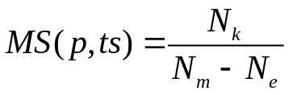 (2-1)

其中p是原始程序，ts是使用某种测试技术产生的测试用例集。N_{k}表示被杀死的变体数量，N_{m}表示变体总数量，N_{e}是等价变体的数量。
由于等价变体与原始程序在任何测试用例执行后结果相同，故上述公式的分母中需排除等价变体。对于待评估的测试技术，变异得分越高表示该技术检错能力越强，有效性越高。
大量的研究及实践表明，变异分析是一种非常有效的测试方法^{[23]}。与手工植入的错误相比，自动植入的变异更接近程序中的真实错误^{[24]}。本文使用变异分析对提出的测试框架进行评估。
  - 小结
本章介绍了课题研究相关概念与技术，包括SOA的基本概念、Web服务测试的特点，蜕变测试技术以及变异分析的基本概念及过程。下面，分别介绍面向Web服务的蜕变测试框架、面向Web服务的蜕变测试工具的分析、设计与实现、框架及工具的经验研究。

- 面向Web服务的蜕变测试框架
介绍面向Web服务的蜕变测试框架的基本概念及特点。
  - 框架概述
Web服务组装在SOA软件中以实现某个业务目标前，服务使用者必须确保其实现了预期的功能。由于缺少详细规格说明、无法获取源代码，使用者很难判断服务实现的正确性。针对上述情况，蜕变测试提供了一种无需Oracle的有效的结果验证方法。
由于SOA环境的特殊性，传统蜕变测试技术应用于Web服务测试存在困难。结合SOA的特征，本文提出了一种面向Web服务的蜕变测试方法。为描述该方法应用于Web服务测试的若干关键问题，提出了一种蜕变测试框架，如图 3-1所示。

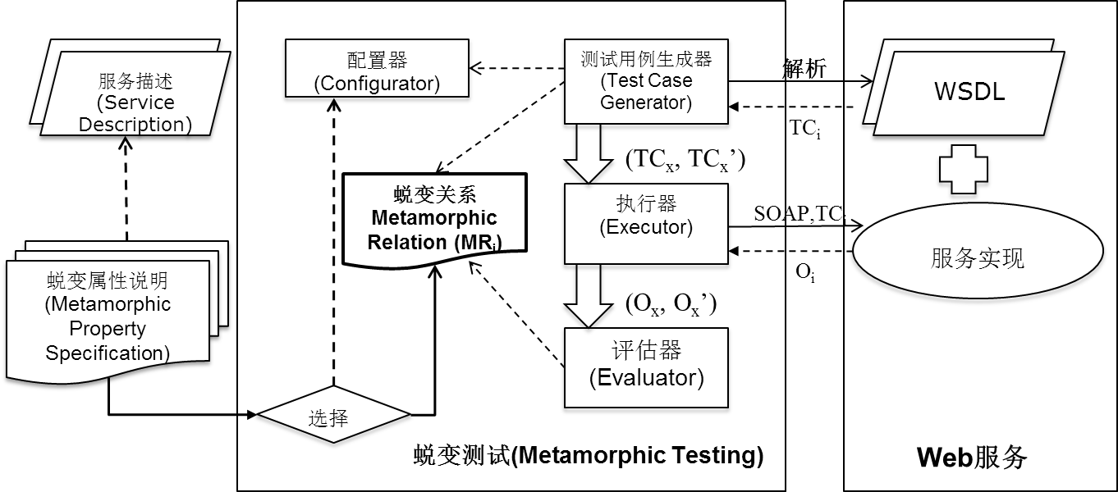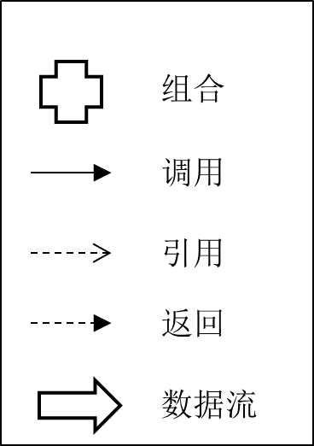
图 3-1 面向Web服务的蜕变测试框架
该框架中，蜕变关系（Metamorphic Relation）是核心组成部分，它决定了测试用例的生成及结果的验证方式。使用上述框架，假设已经根据服务描述（Service Description）获取了蜕变属性说明（Metamorphic Property Specification）。
使用该框架测试Web服务的过程如下：
- 通过配置器组件从蜕变属性说明中选择待验证的蜕变关系MR_{i}。
- Web服务的操作接口由WSDL文件描述。测试用例生成器组件解析WSDL，获取接口的输入、输出格式。
- 测试用例生成器根据(2)得到的输入向量格式生成原始测试用例TC_{x}。
- 根据原始测试用例TC_{x}及蜕变关系MR_{i}生成衍生测试用例TC_{x}’。
- 执行器使用SOAP方式分别执行原始测试用例TC_{x}和衍生测试用例TC_{x}’并得到它们的输出O_{x}和O_{x}’。
- 评估器判断O_{x}和O_{x}’是否满足蜕变关系。
- 配置器负责测试过程的自定义配置
  - 框架特点
上述面向Web服务的蜕变测试框架，在遵循蜕变测试基本原理的基础上结合了SOA的新特性，具有如下特点：
(1) 无需了解服务源代码：该框架与待测服务的交互包含两个过程：WSDL解析与服务调用。WSDL是服务提供者对外公布的服务描述说明，与服务实现分离，解析WSDL无需了解源代码。服务调用根据WSDL中定义的操作接口格式以及服务端口URI，组合SOAP消息进行调用，与服务的实现不相关。
(2) 适用于终端用户的测试：该方法采用黑盒测试技术，从使用者角度对待测服务进行功能测试，无需对待测服务进行控制。
(3) 便于自动化：Web服务通常使用基于XML的协议或标准，如WSDL，SOAP等，测试用例的生成及服务的调用均可自动化实现。该方法中唯一需要手工完成的是根据服务描述提取蜕变属性说明。

基于该框架，本文开发了面向Web服务的蜕变测试工具MT4WS。第4章介绍MT4WS的分析与设计；第5章介绍MT4WS的实现。
- 面向Web服务的蜕变测试工具MT4WS的分析与设计
本章讨论MT4WS的需求，并详细讨论MT4WS的系统架构与设计。
  - 需求分析
MT4WS是面向Web服务的蜕变测试自动化工具，使用蜕变测试技术，对待测服务规格说明与实现的一致性进行验证且无需测试Oracle。本工具实现第3章所述框架，提供如下功能：
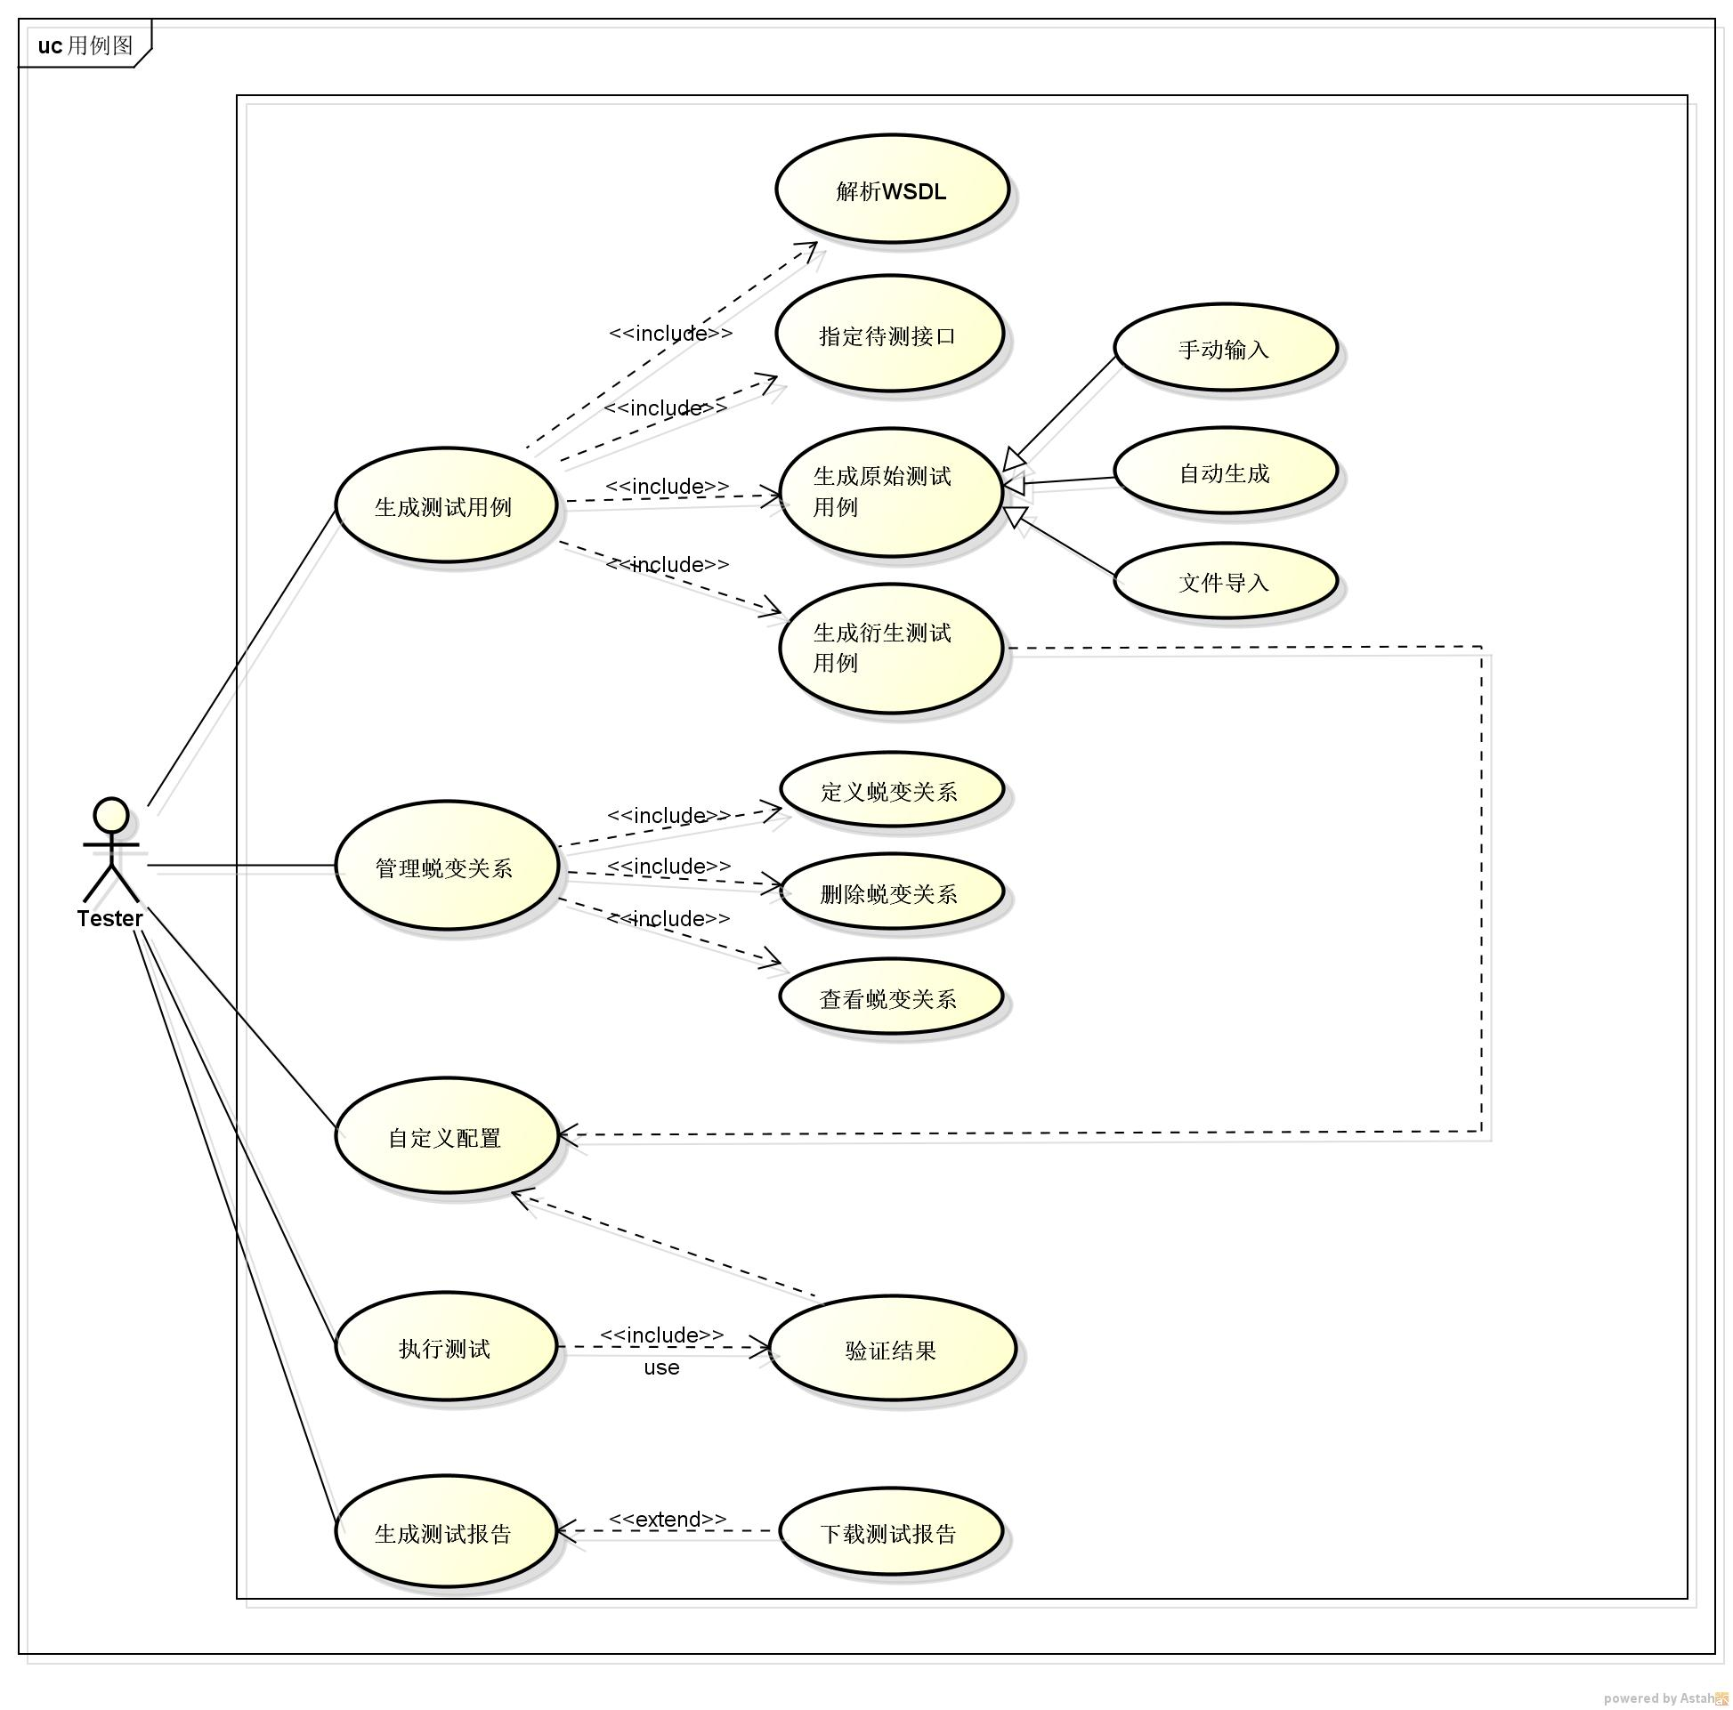
图 4-1 MT4WS用例图
- 原始测试用例生成；
- 衍生测试用例生成；
- 蜕变关系的定义及管理；
- 测试用例的执行（Web服务的调用）；
- 测试结果验证；
- 测试报告生成；
- 自定义配置管理；
根据对上述功能需求的分析，绘制了MT4WS的用例图，如图 4-1所示。
其中，各用例描述如下：
- 生成测试用例：用户提供待测试Web服务的WSDL URI，系统生成该Web服务的测试用例。生成测试用例包含解析WSDL，生成原始测试用例和生成衍生测试用例三个用例。
  - 解析WSDL：用户输入待测Web服务的WSDL URI，系统自动解析该WSDL，分析接口输入与输出的格式。
  - 指定待测接口：用户指定WSDL定义的若干操作接口作为待测接口。
  - 生成原始测试用例：用户可选择三种原始测试用例生成方式：手动输入、自动生成、文件导入。
    - 手动输入：手动输入原始测试用例各个变量，通过客户端UI交互输入满足类型与格式要求的变量值。
    - 自动生成：批量自动生成原始测试用例。其效果相当于第手动输入的自动化、批量化。
    - 文件导入：用户提供描述若干原始测试用例数据的文件。当该文件不符合要求时客户端报错。
  - 生成衍生测试用例：根据原始测试用例及指定的蜕变关系生成衍生测试用例
- 管理蜕变关系：管理蜕变关系集合，包括定义蜕变关系，删除蜕变关系和查看蜕变关系。
  - 定义蜕变关系：输入指定操作接口上的一个或多个蜕变关系，蜕变关系使用某种语言描述。
  - 删除蜕变关系：删除已添加的蜕变关系。
  - 查看蜕变关系：查看已添加的蜕变关系。
- 执行测试：执行原始测试用例和衍生测试用例并截取其输出。
  - 验证结果：验证原始测试用例与衍生测试用例的输出是否满足指定蜕变关系。验证结果最终以测试报告形式显示。
- 生成测试报告：完成全部测试步骤后，可在客户端界面上查看测试报告。
- 下载测试报告：完成所有测试步骤后，可下载完整测试报告文档。
  - 系统设计
根据上述需求分析，设计了面向Web服务的蜕变测试工具MT4WS。本节介绍MT4WS的系统架构、各组件的设计及数据库的设计。
    - 系统架构
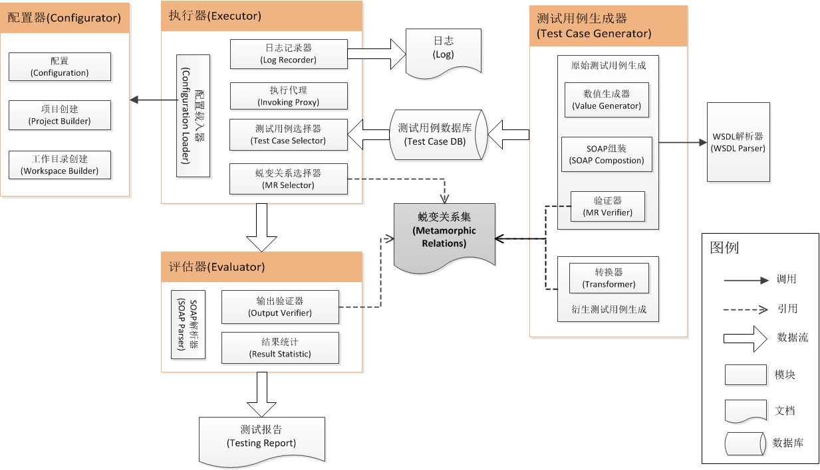
图 4-2 MT4WS系统架构
图 4-2描述了MT4WS工具的系统架构。使用浅色矩形框表示基本组件，对应图 3-1中的测试用例生成器、执行器、评估器、配置器。每个组件由多个模块构成。本节对主要组件的功能做简要概述，组件的设计见4.2.2至4.2.5节；组件的实现见5.2节。
- 测试用例生成器（Test Case Generator，TCG）
负责原始测试用例及衍生测试用例的生成。测试用例生成的过程依赖蜕变关系的描述。
- 执行器（Executor）
负责调用待测Web服务，执行原始测试用例与衍生测试用例并截取它们的SOAP输出。
- 评估器（Evaluator）
负责验证原始测试用例与衍生测试用例的输出是否满足指定的蜕变关系。所有测试用例运行结束后统计并分析测试结果，形成测试报告。
- 配置器（Configurator）
负责测试过程的自定义配置。

MT4WS提供了针对Web服务的蜕变测试。需要指出的是，为了将来支持其他软件架构或开发范型的蜕变测试，我们在4个主要组件中预留了扩展接口。
    - 测试用例生成器
测试用例生成器负责生成原始测试用例以及根据原始测试用例和指定的蜕变关系生成衍生测试用例。
WSDL解析器（WSDL Parser）解析服务描述中定义的操作接口的输入、输出向量的格式。其中，“格式”指输入、输出向量包含的分量名称与数据类型，以及输入、输出向量的嵌套结构。为了描述WSDL定义的输入、输出向量的复杂结构，设计了一个WSDLOperationFormat类以描述操作接口。对于其他的软件架构，预留了扩展接口，以表示该架构软件特殊的输入输出结构。
数值生成器（Value Generator）生成输入向量中各分量的值。传统的测试用例生成方法可用来生成原始测试用例，常用的方法包括随机值生成、特殊值生成以及迭代生成。数值生成器的接口可由不同的子类实现，以提供对多种测试用例生成方法的支持。上述方法中，随机值生成方式可以高效且无偏见的在全体输入域上生成测试用例^{[25,26]}，故使用随机值生成方法。原始测试用例除了利用生成的方法得到外，还可提取服务描述中记录的已使用的测试用例作为原始测试用例。本工具暂不支持此功能。
SOAP组装模块（SOAP Composition）把(2)生成的各分量的值组装为SOAP消息，消息格式已由WSDL解析器模块解析得到。
注意到由于蜕变关系可能对测试用例有所限制，造成随机生成的测试用例在某些蜕变关系下是非法的。蜕变关系限制测试用例的示例如表 4-1所示。
表 4-1 蜕变关系对测试用例的限制示例
MR | R | Rf
MR3 | A>3 且 B’>B | C’>3C

从表 4-1可观察到，蜕变关系MR3限制原始测试用例的分量A必须大于3。若测试用例中A≤ 3，则不符合MR3的要求，称该测试用例在MR3上是“非法”的，反之是合法的。MR验证器（MR Verifier）负责过滤随机生成的测试用例中 “非法”的测试用例。筛选后，每条蜕变关系拥有自己的测试用例集，该用例集中的测试用例均为合法测试用例。
转换器（Transformer）负责生成衍生测试用例。衍生测试用例的生成实际上是对原始测试用例输入向量各分量的值进行调整得到的。基于MRDL，衍生测试用例可快速地自动化生成。
    - 执行器
执行器负责执行测试用例并截取输出。执行器由五个模块组成：执行代理、日志记录器、配置载入、蜕变关系选择器和测试用例选择器。
执行代理（Invoking Proxy）负责测试用例的执行，其接口可由不同的子类实现多种类型待测程序的调用。例如添加对BPEL的支持仅需实现BPEL的调用即可。针对Web服务，MT4WS使用开源软件soapUI^{[27]}的API实现Web服务的调用。
日志记录器（Log Recorder）负责测试过程中日志的采集。最终的测试报告从日志中提取并分析。
配置载入器负责读取测试开始前使用配置器配置的参数，通过测试用例选择器（Test Case Selector）和蜕变关系选择器（MR Selector）控制测试过程。
如4.2.2节所述，每条蜕变关系拥有自己的测试用例集。测试过程中，由蜕变关系选择器选择待验证的蜕变关系，测试用例选择器选择该蜕变关系的测试用例集中若干测试用例并在待测Web服务上执行。
    - 评估器
评估器由三个模块组成：SOAP解析器、输出验证器和结果统计。
SOAP解析器（SOAP Parser）解析服务返回的SOAP消息中输出向量分量的值，用于测试结果的验证。
输出验证器（Output Verifier）负责验证原始测试用例与衍生测试用例的输出是否满足指定蜕变关系并将验证结果传递至结果统计模块。
结果统计模块（Result Statistics）对所有测试用例在蜕变关系下的验证结果进行分析、统计并生成测试报告。
    - 配置器
配置器负责测试过程的参数配置，包含三个模块：配置、项目创建和工作目录创建。
配置模块（Configuration）负责测试过程自定义参数的封装。主要参数包括：(1)待验证的蜕变关系：MT4WS在这些蜕变关系上生成测试用例并验证输出。(2)待执行的测试用例：可以是测试用例集的一个子集。
项目创建模块（Project Builder）负责测试项目的建立及管理。测试项目保存了待测Web服务的基本信息，如WSDL URI，服务名称等。
工作目录创建模块（Workspace Builder）负责生成项目的工作目录，该目录保存测试过程产生的文件，如MRDL文件，测试报告文件等并将这些文件的存储位置传递给项目创建模块。
    - 数据库设计
系统采用MySQL数据库存储测试数据，包括测试用例、测试结果等。解析待测Web服务时将创建一个项目，并新建文件夹作为工作目录。数据库表，测试报告等均存储在此目录下。
图 4-3描述了各数据表的设计及其相互关系，其中测试用例表的生成依赖MRDL文档。图4-3中各数据表的详细定义见表4-2至表4-4。

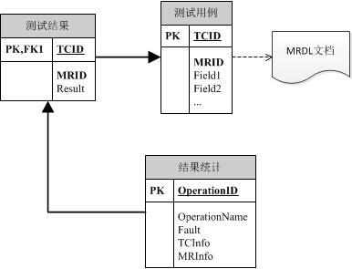
图 4-3 MT4WS数据库模型

表 4-2 测试用例数据表
字段信息 | 字段名称 | 类型 | 说明
蜕变关系序号 | MRID | INTEGER
测试用例序号 | TCID | INTEGER | 主键
输入向量分量1 | Field1 | VARCHAR
输入向量分量2 | Field2 | VARCHAR
… | … | …

表 4-2列举了测试用例表各字段的详细信息。由于每个操作接口的输入输出格式不同，测试用例表需要根据WSDL定义的输入输出向量格式创建字段。系统针对每个操作接口在每条蜕变关系上生成一个测试用例表，表名称根据接口的名称生成。
表 4-3 测试结果数据表
字段信息 | 字段名称 | 类型 | 说明
蜕变关系序号 | MRID | INTEGER
测试用例序号 | TCID | INTEGER | 主键
测试结果 | Result | TINYINT(1) | 该测试用例是否检查出错误

表 4-3描述了测试结果表各字段的详细信息。该表记录了测试用例在蜕变关系的验证下是否通过（是否违反了蜕变关系），使用布尔变量表示。1代表违反蜕变关系，0代表满足蜕变关系。测试结果表的名称由操作接口的名称决定。
表 4-4 结果统计数据表
字段信息 | 字段名称 | 类型 | 说明
操作接口序号 | OperationID | INTEGER | Primary Key
操作接口名称 | OperationName | VARCHAR
存在故障 | Fault | TINYINT(1) | 是否被查出错误
蜕变关系信息 | MRInfo | VARCAHR | 被违反的蜕变关系序号
测试用例信息 | TCInfo | VARCAHR | 检测到故障的测试用例序号

表 4-4描述了结果统计表各字段的详细信息。该表记录了某操作接口是否潜藏故障（至少有一个测试用例检测到故障）。若Fault字段为1，则MRInfo字段显示违反的蜕变关系序号；TCInfo字段显示有效测试用例（检测到故障的测试用例）的序号。
- 面向Web服务的蜕变测试工具MT4WS的实现及主要算法
本章首先介绍MRDL，然后讨论基于MRDL的一组蜕变测试算法及工具的实现，最后介绍MT4WS工具的使用。
  - MRDL
已有的蜕变测试研究由于缺少通用蜕变关系表示法，测试者须针对特定待测程序，由规格说明提取蜕变关系并手工编写测试脚本。显然这种方式的效率较低。为解决上述问题，提出了通用蜕变关系描述语言MRDL（Metamorphic Relation Description Language）。本节介绍MRDL的定义，并通过实例论述MRDL的应用。
    - MRDL的定义
蜕变关系是蜕变测试技术的核心概念，它利用待测程序的某些固有性质，生成测试用例并验证测试结果。蜕变关系贯穿蜕变测试的过程，从某种程度上说，蜕变关系的提取、表示及验证决定了蜕变测试的自动化程度及效率。已有的蜕变测试研究中，蜕变关系被提取后通常由一组文字描述。在编码阶段，由于缺少蜕变关系的通用描述方式，测试者在衍生用例生成和结果验证时需要针对特定程序的每个蜕变关系编写测试脚本，造成测试效率的低下。为解决上述问题，提出了一种基于XML的蜕变关系通用描述语言，称为MRDL (Metamorphic Relation Description Language)。MRDL是图 4-2所述架构中“蜕变关系集”的一种实现。
MRDL使用XML Schema定义元素的模板，使用标签方式描述待测程序的蜕变关系集合。MRDL文档的根元素为mrSet，表示待测程序的一个蜕变关系集合。mrSet及其子元素的定义如下：
mrSet := (MR₁, MR₂, …, MR_{i}…,MR_{n})
MR := (relationOfInput, relationOfOutput)
relationOfInput := (relation₁, relation₂, …,relation_{i},…, relation_{n})
relationOfOutput := (relation₁, relation₂, …, relation_{i},…,relation_{n})
relation := (expressionFollowUp, expressionSource, operator)
expressionFollowUp := (expDescription)
expressionSource := (expDescription)
其中：
- mrSet是一个n元组，由n个MR元素组成。
- MR定义了一条蜕变关系，包含relationOfInput和relationOfOutput。
- relationOfInput对应蜕变关系定义中的R，表示原始测试用例与衍生测试用例满足的关系。该关系可能是复合关系，需用若干简单关系以“与”的方式联合表示。故relationOfInput是一个n元组，元素relation_{i}表示一个简单关系。当需要多个简单关系以“或”的方式联合表示一个复合关系，建议将这些简单关系拆分为多条蜕变关系。“或”方式连接的多个简单关系可能代表待测程序的不同属性，使用不同的蜕变关系描述更为合理。
- relationOfOutput对应蜕变关系定义中的R_{f}，表示原始测试用例与衍生测试用例的输出应满足的关系。relationOfOutput与relationOfInput的定义相同。
- relation定义了一个三元组，其中expressionFollowUp，expressionSource是表达式，由若干变量及其支持操作符组成。对于relationOfInput，expressionFollowUp、expressionSource中的变量是衍生测试用例、原始测试用例输入向量的分量；对于relationOfOutput，expressionFollowUp、expressionSource中的变量是指衍生测试用例、原始测试用例输出向量的分量。测试用例的输入、输出向量中，变量的数据类型决定了expressionFollowUp、expressionSource表达式的类型。例如对于定义了数值类型的输入、输出向量，expressionFollowUp、expressionSource是算术型表达式，使用加、减、乘、除等操作符对变量进行连接。对于集合类型的变量，expressionFollowUp、expressionSource是集合型表达式，使用交集、并集等操作符对集合变量进行连接。
- operator是一个操作符，定义了表达式expressionFollowUp与expressionSource计算后的值满足的关系。operator的类型由expressionFollowUp和expressionSource包含的变量类型决定。如果expressionFollowUp是数值型变量的表达式，对应的operator必须是数值型关系符号，如大于，小于等。注意，这里的“操作符”的概念与expressionSource或expressionFollowUp内部包含的操作符不同。operator所表示的操作符是两个变量的关系符，而expressionSource和expressionFollowUp内部的操作符是变量的运算符。
- expressionFollowUp和expressionSource由expDescription组成，其中expDescription是纯文本字符串，描述一个表达式。
当前版本提供了三种变量类型的支持：数值类型、集合类型和字符串类型。上述三种类型对应的operator如下：对于数值类型，提供了等于、大于、小于、不小于、不大于、不等于六种操作符；对于集合类型，提供了包含、相等两种操作符；对于字符串类型，提供了相等、大于（按字母表排序），小于、子串四种操作符。
由于当前版本表达式解析器的限制，relationOfInput中relation的元素expressionFollowUp仅包含一个变量。换言之，expressionFollowUp只能是输入向量的单一分量。relationOfInput中relation的另一个元素expressionSource没有类似限制。relationOfOutput的所有元素均无此限制。
MRDL文件使用XML Schema定义各元素的模板。图 5-1是MRDL的XML Schema Definition（XSD）文件，描述了各元素间的嵌套关系。
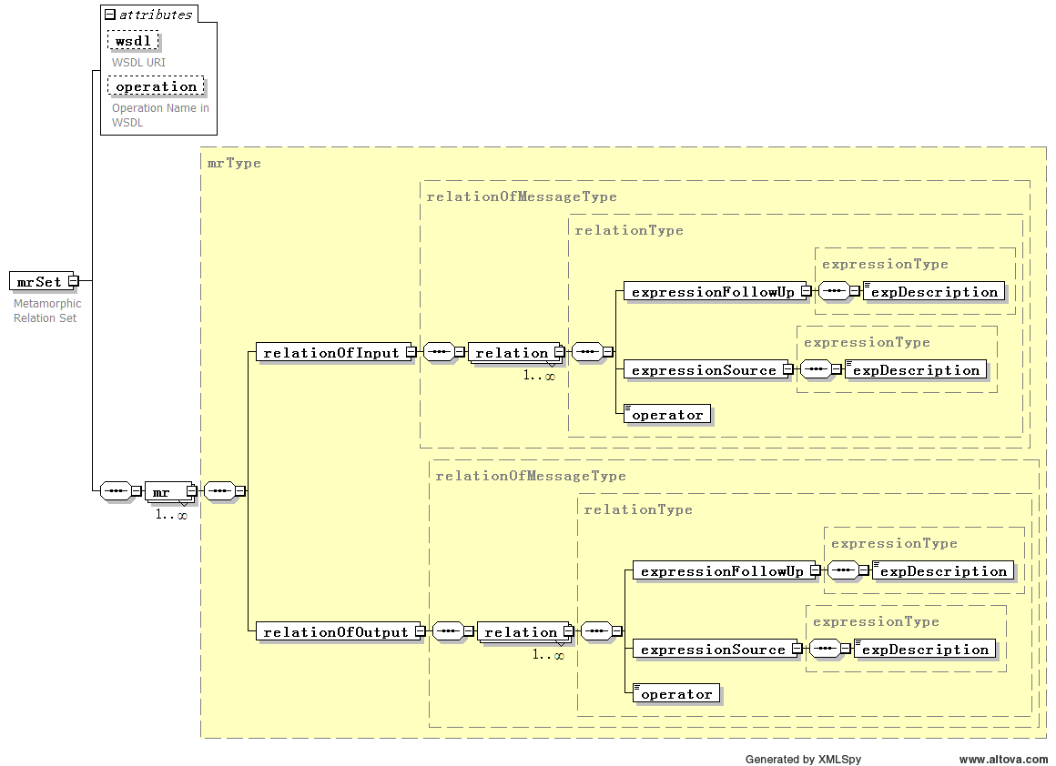
图 5-1 MRDL的XML Schema定义
其中，expressionFollowUp 和 expressionSource定义为expressionType类型；relation定义为relationType类型，relationOfInput 和 relationOfOutput定义为relationOfMessageType类型。
下节将结合实例说明MRDL的定义。
    - MRDL实例
对于待测程序P，(A, B)和(C, D)是原始测试用例的输入和输出；(A’, B’)和(C’, D’)是衍生测试用例的输入和输出。其中A，B，C，D均为数值型变量。
假设已由P的规格说明提取了两条蜕变关系，如表 5-1所示：
表 5-1 MRDL蜕变关系示例
MR | R | Rf
MR1 | A’>A | C’>C 且 D’<D
MR2 | B’=A+B | C’+D’=2C+2D

那么P的MRDL定义如下：
mrSet = (MR₁, MR₂)
MR₁ = (relationOfInput₁, relationOfOutput₁)
MR₂ = (relationOfInput₂, relationOfOutput₂)
relationOfInput₁ = (relation_{1-R})
relationOfOutput₁ = (relation_{1-Rf-1}, relation_{1-Rf-2})
relation_{1-R} = (A’, A, >)
relation_{1-Rf-1} = (C’, C, >)
relation_{1-Rf-2} = (D’, D, <)
relationOfInput₂ = (relation_{2-R})
relationOfOutput₂ = (relation_{2-Rf})
relation_{2-R} = (B’, A+B, =)
relation_{2-Rf} = (C’+D’, 2*C+2*D,=)
图 5-2显示了上述定义对应的MRDL文档，受表达式解析器功能限制，衍生测试用例中的撇号( ’ )使用下划线( _ )代替。
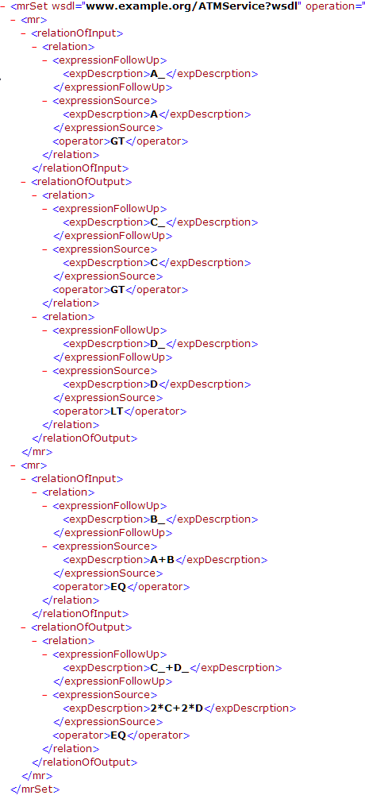
图 5-2 MRDL示例
由P的MRDL定义中观察到：
- 蜕变关系集合mrSet包含两条蜕变关系MR₁，MR₂
- 每条蜕变关系包含两个元素relationOfInput, relationOfOutput。
- relationOfInput和relationOfOutput可以是单一关系，也可以是多个简单关系的以“与”的方式联合表示的复合关系。如relationOfInput₁ = (relation_{1-R})，为单一关系；relationOfOutput₁ = (relation_{1-Rf-1}, relation_{2-Rf-2})是复合关系
- relation包含三个元素，expressionFollowUp, expressionSource和operator。其中，relationOfInput中的所有expressionFollowUp只包含一个输入向量的分量，例如relation_{1-R}中的A’，relation2-R中的B’。其余的表达式无类似限制，如relation_{2-R}中的A+B，relation_{2-Rf}中的C’+D’。
- A，B，C，D均为数值型变量，对应的operator为数值型操作符，如relation_{1-Rf-2}的“<”，relation_{2-Rf}中的“=”；由于XML标准把大于号（<）、小于号（>）等视为特殊符号，故使用英文名称缩写表示相应符号。例如大于“>”使用缩写GT（greater than）表示。当前版本提供的操作符及其缩写表示法见表 5-2。
表 5-2 operator操作符与缩写表示对应关系
变量类型 | 数值 |  |  |  | 集合 |  |  | 字符串
操作符 | < | > | ≤ | ≥ | = | ≠ |  | = | > | <
缩写 | LT | GT | NGT | NLT | EQ | NEQ | CT | SEQ | SGT | SLT | SS
    - MRDL的生成
从5.2节可以看到，即使一个简单的蜕变关系集合，其MRDL文档也较复杂。因此，MRDL文档由测试者手工编写是不可行的。为了使用户快速、便捷地定义蜕变关系，在MT4WS中开发了蜕变关系定义的交互界面。用户只需在界面中输入蜕变关系的关键信息，系统将根据用户输入自动生成完整的MRDL文档并保证其正确性。用户界面细节请参考5.3节。如第3章所述，这里假设测试者定义MRDL前已经根据规格说明提取了蜕变属性说明。若后续研究能够提供一种自动提取蜕变关系的方法，可将此方法集成于本文的框架及MT4WS工具。
    - MRDL的解析
与蜕变关系的作用相同，MRDL用以生成测试用例并验证测试结果。欲完成上述功能，必须解析基于XML的MRDL文档。由图 5-1可观察到，MRDL文档以树形结构组织，因此使用面向对象语言的树形容器保存MRDL。
解析MRDL过程是将MRDL的各元素转换为高级语言的代码以支持衍生测试用例的生成以及测试结果的验证。衍生测试用例生成及结果验证的细节参考5.2.3和5.2.5节。
  - MT4WS的实现及主要算法
为支持MT4WS工具的自动化，基于MRDL提出了一组蜕变测试算法并使用Java语言实现。本节介绍MT4WS中重要过程的实现及算法。
    - 蜕变关系定义
借助MRDL，可使用通用的方式描述蜕变关系。MT4WS使用Java容器存储MRDL，各元素使用对应的Java模型表示。蜕变关系定义的核心是relation元素的定义。回顾5.1.1节，relation:= (expressionFollowUp, expressionSource, operator)。其中，operator操作符的类型已根据expressionFollowUp、expressionSource包含的变量的数据类型确定。系统将上述三个元素封装为relation对应的Java模型并将若干relation组合为relationOfInput或relationOfOutput模型。最后，relationOfInput和relationOfOutput被组合为MR。MR的Java模型用于测试用例的生成及测试结果的验证。
针对某个WSDL中定义的操作接口，任意两条蜕变关系不能相互冲突。“冲突”是指多个蜕变关系定义了相互矛盾的relation。例如表 5-3描述的蜕变关系集中，MR4与MR5冲突。
表 5-3 蜕变关系的冲突
MR | R | Rf
MR4 | A’>A | C’>C
MR5 | A’>A | C’<C

针对用户定义的蜕变关系，系统自动验证是否与之前定义的蜕变关系发生冲突。若未冲突，保存该蜕变关系到MRDL文档。蜕变关系集合定义完成后，系统生成完整的MRDL文件。
    - 原始测试用例生成
MT4WS支持三种原始测试用例生成方式：手工输入、自动生成和文件导入。
- 手工输入
根据指定蜕变关系的要求，手动添加测试用例，即指定每个输入向量分量的值。系统自动验证输入的测试用例是否在指定蜕变关系上合法。若合法，存入测试用例集数据库；非法则提示添加失败。
- 自动批量生成
针对所有蜕变关系自动生成若干数量的合法测试用例，数量可由用户指定。
- 文件导入
从WSDL中记录的测试用例导入至数据库。该功能当前版本暂不支持。
    - 衍生测试用例生成
基于指定的蜕变关系，测试用例生成器组件的transformer模块将原始测试用例转换为衍生测试用例。转换前需解析MRDL文件，将MR元素及其子元素转换成对应的Java模型。对于每一个relation元素，采用如下步骤生成衍生测试用例：
- 使用原始测试用例输入向量分量的值替换expressionSource的相应变量。
- 计算expressionSource表达式的值，用valueSource表示。
- 根据operator调整valueSource。operator是二元操作符，expressionFollowUp为第一元，expressionSource为第二元。调整后的值用valueFollowUp表示。假设operator为“>”，expressionFollowUp在“>”的左边；expressionSource在右边。“调整”表现为以随机量增大valueSource但不超过规格说明或蜕变关系限制的范围。增大后的值为valueFollowUp。
- 解析expressionFollowUp中包含的输入向量分量，将(3)中调整后的valueFollowUp赋值给该分量。
上述过程可使用算法1描述。
算法1. 衍生用例生成算法
INPUT: expSrc is an expression of source test case.
inputSrc is an input vector of source test case
relationOfInput is a relation between source test case and follow-up test case
restriction is a value restriction on follow-up test case
OUTPUT: TestCase is the follow-up test case of
PROCEDURE transform(relationOfInput,restriction,expSrc, inputSrc)
1 Foreach (relation in relationOfInput)
2 varFU ← getExpressionFollowUp(relation);
3 expSrc ← getExpressionSource(relation);
4 operator ← getOperator(relation);
5 If (restriction on follow-up test cases)
6 varFU.value ← genRestrictFollowUpVarValue();
7 Else
8 expSrc.value ← parseExp(expSrc,inputSrc);
9 varFU.value ← genFUVarValue(operator, expSrc.value);
10 while (!operator.verify(varFU, expSrc))
11 varFU.value ← genFUVarValue(operator,expSrc.value);
12 End If
13 FollowUpTC.add(varFU);
14 End Foreach
15 return FollowUpTC;
END PROCEDURE
每个relation在上述算法执行后得到衍生测试用例某个分量的值。relation的expressionFollowUp元素中出现的变量即是衍生测试用例相对原始测试用例变化的分量，未出现的分量值不变。将所有变化后的分量组装为完整的衍生测试用例输入向量即完成了衍生测试用例的生成。
    - 测试用例执行
算法2描述了执行器执行测试用例的算法。为了清晰、完整地描述测试用例执行过程，执行器以外其他组件的模块或方法（例如测试用例生成器和评估器）在算法中也会出现。
算法2. 测试用例执行算法
INPUT: config is a test configuration.
MRDL is an MRDL document
OUTPUT: R is a test report
PROCEDURE executeTest(config,MRDL)
1 loadTestProject();//Configurator
2 preProcessingOfWS();
3 Foreach (config in configurations)
4 MRDL ← loadMRDL(config.mrdlPath);
5 MRs ← MRSelector(MRDL, config.MRs);
6 Foreach (mr in MRs)
7 ts ← TestCaseSelector(mr);
8 Foreach (tcSrc in ts)
9 tcFU ← TCG.genFU(tcSrc,mr.R); //TCG
10 outSrc ← invokeWS(tcSrc);
11 outFU ← invokeWS(tcFU);
12 result ←Eva.verify(outSrc,outFU,mr.Rf);//Evaluator
13 Logger.log(result,logFile);
14 End Foreach
15 End Foreach
16 End Foreach
17 R=GenReport(logFile);
END PROCEDURE
    - 测试结果验证
若蜕变关系中relationOfOutput包含的所有relation都满足，测试通过；至少有一个relation不满足则测试失败，说明程序潜藏故障。对于每个relation，Output Verifier按照以下步骤验证输出：
- 分别计算expressionFollowUp和expressionSource的值，记作resultFollowUp和resultSource。
- resultFollowUp作为第一元，resultSource作为第二元，判断是否满足operator所表示的二元关系。
- 满足则此relation通过测试。
以5.2节的实例为例。假设原始测试用例为(A,B)=(1,2)，衍生测试用例为(A’, B’)=(5,6)， (C, D)=(2,3)和(C’, D’)=(0,1)分别为原始测试用例和衍生测试用例的输出。由于C’ >C不满足MR1的R_{f}，测试失败，程序中存在故障。
算法3详细描述了上述过程。
算法3. 结果验证算法
INPUT: relationOfOutput is a relation between outputs of source test case and follow-up test case
outputSrc is the output of source test case
outputFU is the output of follow-up test case
OUTPUT: pass is the result of verification
PROCEDURE verifyMR (relationOfOutput, outputSrc, outputFU)
1 pass = true;
2 Foreach (relation in relationOfOutput)
3 expFollowUp ← getExpressionFollowUp (relation);
4 expSource ← getExpressionSource (relation);
5 operator ← getOperator(relation);
6 expFollowUp.value ←parseExp(expFollowUp,outputFU);
7 expSource.value ← parseExp(expSource,outputSrc);
8 pass ← pass & operator.verify(expFollowUp, expSource)
9 End Foreach
10 return pass;
END PROCEDURE
  - 工具演示
MT4WS使用Java语言实现上述组件及其模块的功能。为增强工具实用性及用户体验，基于JSP开发了用户交互界面。界面采用“向导”（Wizard）模式，逐步指导用户使用工具且每步均配有相应的提示与帮助。使用MT4WS工具前假设已得到所有变体及蜕变关系。本节逐步描述使用MT4WS对待测Web服务进行测试的过程。
- 解析WSDL
如图 5-3，在页面中部的文本框内输入待测Web服务的WSDL URI，当前版本支持WSDL1.1与WSDL2.0。例如输入某Web服务的WSDL URI：“http://localhost:8080/axis2/services/example?wsdl”，点击“开始测试”按钮，系统将自动解析该WSDL定义的操作接口及其输入、输出格式并建立新的测试工程，创建相应工作目录。解析完成后进入进入第2步。
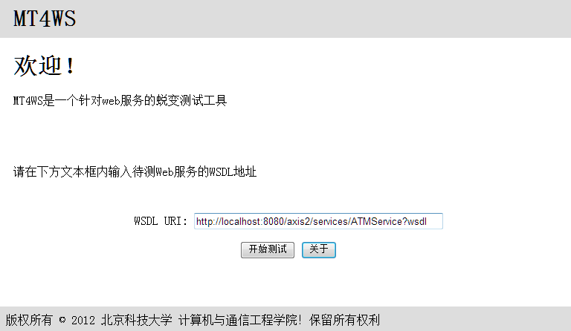
图 5-3 解析WSDL
- 选择待测接口
如图 5-4，页面列出了Web服务定义的所有操作接口的名称。选择待测接口，点击“下一步”按钮。系统根据待测接口的名称建立相应工作目录。
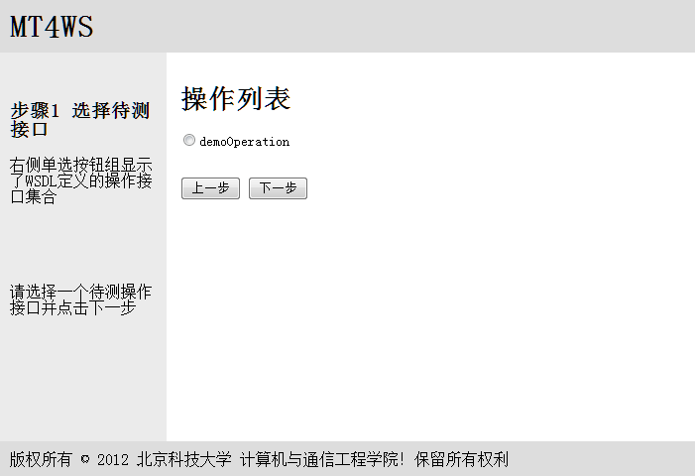
图 5-4 操作接口选择
- 定义蜕变关系
为避免手工编写MRDL文档，开发了如图 5-5所示的蜕变关系定义页面。用户只需在页面中定义MRDL的relation元素。页面上部是relationOfInput区，使用标题为“R”的灰色框表示。relationOfInput区用于定义蜕变关系中原始测试用例与衍生测试用例的关系。表格每行代表一个relation元素，其中“Follow-up”栏表示expressionFollowUp，“Relation”下拉列表表示operator，“Source” 栏表示expressionSource。relationOfInput区至少定义一个relation，即至少输入一行。注意，该区域内Follow-up栏必须输入单一变量。页面下部是relationOfOutput区，同样至少输入一行，但“Follow-up” 栏没有单一变量的限制。图 5-5以5.1.2节的示例演示如何使用该界面定义蜕变关系。
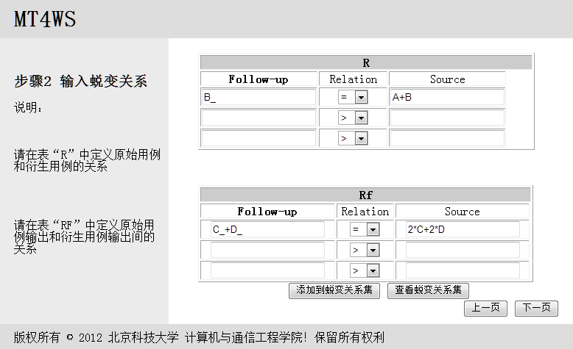
图 5-5 蜕变关系定义
MR2的relationOfInput包含一个relation：B’=A+B，因此在表格“R”的Follow-up列输入“B_”，Relation选择“=”，Source列输入“A+B”。MR1的relationOfOutput包含一个relation：C’+D’=2C+2D，因此在表格“Rf”的Follow-up列输入“C_+D_”，Relation选择“=”，Source列输入“2*C+2*D”。输入完成后点击“添加到蜕变关系集”将当前蜕变关系添加到数据库。使用相同方式将MR1添加到数据库并点击“下一步”，系统将自动生成如图 5-2的MRDL文档。
输入过程中若当前蜕变关系与已有蜕变关系发生冲突，则蜕变关系添加失败。点击“查看蜕变关系集”按钮查看已输入的蜕变关系。点击“下一步”按钮进入第4步。
- 选择原始测试用例生成方式
在定义好的蜕变关系上选择生成原始测试用例的方式。MT4WS支持三种原始测试用例生成方式：手工输入、自动批量生成和文件导入，如图 5-6所示。
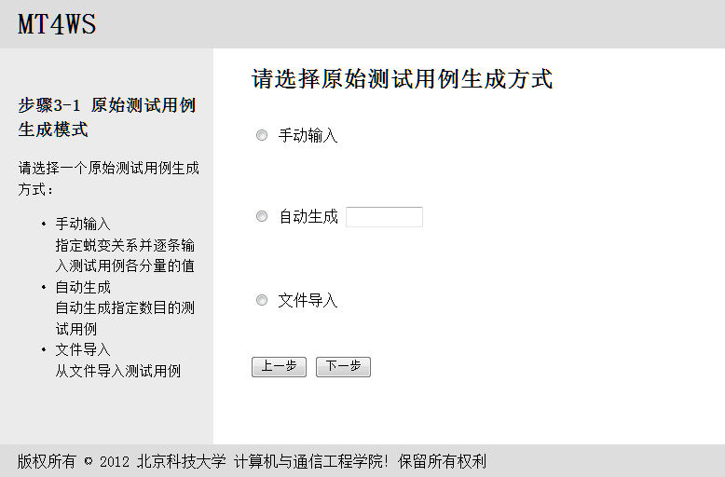
图 5-6 原始测试用例生成方法选择
若选择手动输入，跳转至第5步；若选择第自动生成，系统为每条蜕变关系自动生成用户指定数量的合法测试用例并插入数据库并跳转至第6步；目前版本暂不支持文件导入动能。
- 原始测试用例手动输入
如图 5-7，页面上部是蜕变关系选择区，下部是原始测试用例输入区。首先在下拉列表中选择一条蜕变关系，右上部显示该蜕变关系的内容。测试用例输入区列举了由解析待测接口得到的输入向量分量的名称。demoOperation接口输入向量包含2个分量：A和B。在相应文本框内输入分量的值，点击“添加到测试用例集”将测试用例插入数据库。若某个分量的值“非法”，例如输入格式错误、不满足蜕变关系限制等，测试用例添加失败。点击“查看测试用例集”查看已添加的测试用例。点击“下一步”进入第6步。
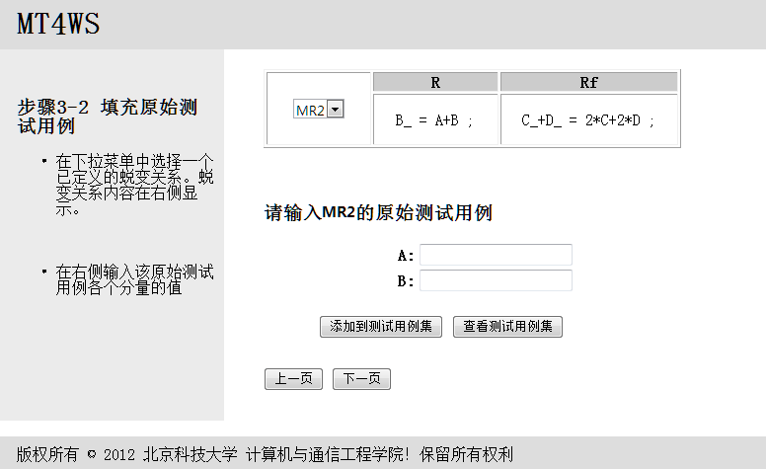
图 5-7 原始测试用例手动输入
- 准备开始测试
如图 5-8，页面显示了待测服务与接口信息、蜕变关系集信息及测试用例集信息。在“测试配置”一栏中选择是否自定义配置。若选择默认配置，系统将执行所有测试用例并验证所有蜕变关系；若选择自定义配置并点击“配置”按钮，则跳转至第7步。点击“开始测试”进入第8步。

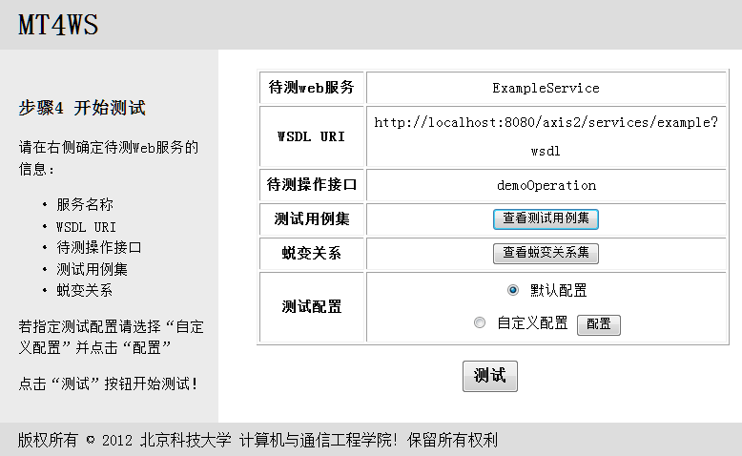
图 5-8 测试准备
- 自定义配置
如图 5-9，页面上部是蜕变关系选择区，使用多选框选择至少一个需要自定义配置的待验证蜕变关系。点击“查看蜕变关系”按钮查看蜕变关系细节。页面下部是测试用例选择区，针对每个待验证的蜕变关系，选择待执行的测试用例。当前版本提供三种方式：选择所有测试用例、随机选择测试用例及手动指定测试用例。点击右侧“查看测试用例集”按钮回顾数据库中已添加的测试用例细节。点击“确定”保存配置并返回“测试准备”页面（第6步）；点击“返回”放弃配置并返回“测试准备”页面。
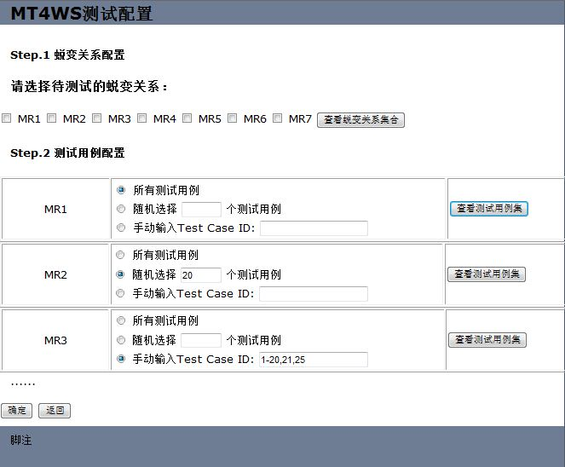
图 5-9 自定义配置
- 监视测试过程
该页面显示“正在测试……”消息框并等待测试完成。测试完成后跳转至第9步。
- 查看测试报告
如图 5-10，该页面显示了待测服务的基本信息、接口信息及测试结果。页面上部显示待测服务名称、WSDL URI及测试时间。页面中部显示测试结果概要，包括已测接口，失效接口（检测到故障的接口）的数量及名称。下部显示在哪些蜕变关系上验证失败，哪些测试用例检测出故障等。下方可选择下载测试报告或退出MT4WS。
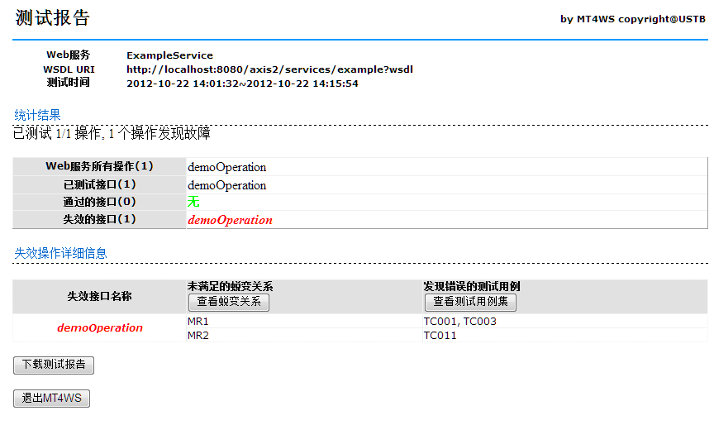
图 5-10 测试报告

- 经验研究
为了验证面向Web服务的蜕变测试方法的有效性及MT4WS工具的实用性，我们使用三个真实的Web服务作为待测程序。采用变异分析技术度量测试方法的有效性。经验研究结果显示，上述方法能够有效地检测出最高94.1%的植入故障。MT4WS工具实现了蜕变测试框架的功能，能够方便、高效地辅助测试者完成测试。
本章首先给出有效性度量指标并描述通用的实验步骤，然后介绍三个实例研究的过程，最后分析与总结实验结果。
  - 度量指标
经验研究使用变异分析技术评估本文提出的测试方法的有效性。对于蜕变关系MR=(R, R_{f})，若原始测试用例与衍生测试用例满足R但在变体上执行后其输出不满足R_{f}，则该蜕变关系被违反，变体中植入的故障被检测到（变体被杀死）。根据变体在测试用例集上的故障检测结果，我们使用如下两个指标度量蜕变测试方法的有效性。
第一个指标是变异得分，已在2.4节给出定义。变异得分定义了测试用例集杀死的非等价变体的比例，评估了测试用例集的有效性。显然，变异得分越高测试用例集越有效，相应的蜕变关系有效性越强。多个蜕变关系及其测试用例的平均变异得分反映了测试技术的有效性。
第二个指标是故障检测率（Fault Discovery Rate, FDR），定义如下：

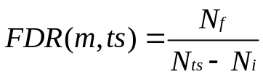
（6-1）

其中，N_{f}是能够杀死变体m的测试用例数量，N_{ts}是测试用例集ts中测试用例总数量，N_{i}是测试用例集中的非法测试用例数量。故障检测率定义了某条蜕变关系生成的测试用例能够有多少比例杀死变体m。故障检测率越高说明某测试用例杀死变体m的几率越大。
  - 实验步骤
按照如下步骤使用MT4WS对待测程序进行实例研究：
- 提取蜕变关系
蜕变关系的提取是蜕变测试研究与应用中的关键问题^{[12]}。前期研究中，人们提出了若干蜕变关系提取准则，如Chen等^{[28]}指出，良好的蜕变关系通常能够覆盖待测程序核心功能，并尽量使程序执行多种路径。王瑢与贲可荣根据蜕变测试应用于各个领域的实例研究，分类、总结了蜕变关系的类型^{[29]}。实验根据以上准则，对每个待测程序提取蜕变关系集合并将提取的蜕变关系使用蜕变关系定义页面（图 5-5）转换为MRDL文档。提取过程完全根据待测程序的规格说明而不考虑其具体实现。因此，该方法可广泛应用于服务使用者对SOA软件的测试。
- 生成变体
所有待测程序均使用Java语言实现。Mujava^{[30]}是广泛应用的Java程序变体生成工具，实验使用该工具对待测程序植入故障并手工排除等价变体。
- 生成测试用例
测试用例的生成包括原始测试用例生成和衍生测试用例生成。传统测试用例生成方法可用于生成原始测试用例，如特殊值方法、随机值方法及迭代法。由于随机值生成方法可以高效且无偏见的在全体输入域上生成测试用例^{[25,26]}，故实验采用随机值方法批量生成待验证蜕变关系的合法测试用例集，即在图 5-6所示的页面中选择“自动生成”并指定测试用例集大小。系统根据蜕变关系和原始测试用例生成衍生测试用例。
- 执行测试
MT4WS的执行器组件分别在原始程序和每个变体上执行原始测试用例和衍生测试用例并截取它们的输出。结果验证无需Oracle，而是判断输出是否满足蜕变关系。若某个变体执行原始测试用例与衍生测试用例后，其输出不满足指定蜕变关系，则变体被杀死。
- 测试结果评估
在所有变体上使用MT4WS工具执行测试用例集并验证蜕变关系，对于变体m，可计算出蜕变关系的故障检测率。所有变体运行后可计算每条蜕变关系的变异得分。使用MT4WS进行实验不仅能够评估面向Web服务的蜕变测试方法的有效性，同时能够评价MT4WS的实用性。
  - 实例研究1
实例研究使用MT4WS对原始程序和所有变体分别进行测试。在提取蜕变关系和生成变体后，MT4WS可自动化地完成其余实验步骤。
    - 待测程序
自动柜员机系统（ATM）^{[31]}作为Web服务部署在Tomcat服务器上，相关数据保存在MySQL数据库中。该服务提供存款、取款、转账、查询等功能，各功能使用服务操作接口描述。其中，转账接口业务逻辑相对复杂且Oracle问题突出，故使用转账接口进行实例研究。
图 6-1是转账接口的WSDL片段。业务逻辑采用Java语言实现，包含136行代码，完成数据库连接，SQL查询、修改以及算术运算等功能。

<wsdl:operation name="transfer">
<wsdl:input message="tns:transferRequest"></wsdl:input>
<wsdl:output message="tns:transferResponse"> </wsdl:output>
<wsdl:fault name="fault01" message="tns:InvalidAccountID">
</wsdl:fault>
<wsdl:fault name="fault03" message="tns:InvalidAmount">
</wsdl:fault>
</wsdl:operation>
…
<xsd:element name="transferRequest">
<xsd:complexType>
<xsd:sequence>
<xsd:element name="from" type="xsd:string"></xsd:element>
<xsd:element name="to" type="xsd:string"></xsd:element>
<xsd:element name="amount" type="xsd:int"></xsd:element>
<xsd:element name="mode" type="xsd:int"></xsd:element>
</xsd:sequence>
</xsd:complexType>
</xsd:element>
<xsd:element name="transferResponse" type="xsd:string">
</xsd:element>
图 6-1 转账接口WSDL片段
转账接口的核心功能是手续费计算，计算规则采用中国农业银行实际标准，如表 6-4所示。表 6-4中，转账类型使用罗马数字I至IV表示，分别代表同城同行、同城跨行、异地同行及异地跨行。从表 6-4中可以看到，不同转账类型的手续费比例各异。转账发生时，由于对转入方账号细节了解有限，转出方很可能无法判断双方账号的异地、跨行关系，手续费比例无从得知。另一种情况是银行刚刚修改了收费标准，而用户仍然以旧版为标准。显然，此类情况下Oracle通常不可得。

表 6-4 转账手续费标准
 | I | II | III | IV
手续费比例 | 0% | 0.5% | 0.5% | 1%
最低手续费 | 0 | 1 | 1 | 1
最高手续费 | 0 | 50 | 50 | 50
最高转账金额 | 50000 | 50000 | 50000 | 50000

分析ATM服务的WSDL可得到转账接口的输入和输出向量格式。输入向量为四元组(accountFrom, accountTo, mode, amount) 。由于变量名称较长，为了便于观察，使用(A, B, P, M)代替，其中
- A表示转出方账号，B表示转入方账号。A，B均为字符串，使用10位数字表示。
- P代表转账类型，为整形变量。取值范围0至3，对应表 6-4中I至IV。
- M代表转账金额，为浮点型变量。取值范围0至50000（包含）。
例如，输入向量（1000000000, 2000000000, 3, 5000）表示账号为1000000000的转出方向账号为2000000000的转入方转账5000元人民币，双方账号的关系为异地跨行。
输出向量为二元组(balanceDeltaFrom, balanceDeltaTo)，为了便于观察，使用(∆A, ∆B)代替，其中
- ∆A表示转账前账户A的余额与转账后的余额的差值。
- ∆B表示转账后账户B的余额与转账前的余额的差值。
上述定义中∆A与∆B必须是正数。现实中转账手续费可选择由转出方承担，也可由转出方承担，实验采用前者。
    - 蜕变关系
从转账接口的功能说明中提取了六条蜕变关系，如表 6-5所示。为了表述简洁，变量名称使用上节定义的简称。

表 6-5 转账接口蜕变关系集合
MR | R | R_{f}
MR1-1 | M’=2M | ∆A’≤2∆A 且 ∆B’=2∆B
MR1-2 | P = 1且P’ = 2 | ∆A’- ∆B’ = ∆A - ∆B
MR1-3 | P = 0且P’ ≠ 0 | ∆A’- ∆B’ > ∆A -∆B
MR1-4 | P = 3且P’ ≠ 3 | ∆A’- ∆B’ ≤ ∆A -∆B
MR1-5 | M’ > M | ∆A’ > ∆A 且 ∆B’ > ∆B
MR1-6 | A’ = B 且 B’ = A | ∆A’ = ∆B

其中，R表示原始测试用例与衍生测试用例的关系，R_{f}表示原始测试用例与衍生测试用例输出需满足的关系。原始测试用例使用(A, B, P, M)表示，其输出为(∆A, ∆B)。衍生测试用例使用(A’, B’, P’, M’)表示，其输出为(∆A’, ∆B’)。
从表 6-5可看出，MR1-1至MR1-5中衍生测试用例仅改变了原始测试用例的一个变量。例如MR1-1，除M’=2M外，衍生测试用例的其他变量值与原始测试用例相等，即A’=A, B’=B, P’=P。对于MR1-6，衍生测试用例由原始测试用例交换转出与转入方账号得到。
转账接口6个蜕变关系的MRDL文档见附录A。注意在MRDL中蜕变关系包含的变量名称必须使用WSDL定义的名称，如表 6-5中变量M在WSDL中定义的名称为“amount”。
    - 实验结果
MT4WS工具能够快速、自动化地完成WSDL解析，测试用例生成、执行及结果验证过程等过程，提高了本文提出的测试方法的实用性。本实验使用自动生成方式生成原始测试用例，为使实验结果稳定且具说服力，测试用例集大小（测试用例集中测试用例的数量）分别取50,100,200，对应式（6-1）中N_{ts}-N_{i}。
为评估本文提出的面向Web服务的蜕变测试方法的有效性，编写脚本批量调用MT4WS的API对129个非等价变体进行了测试。
- 故障检测率评估结果
表 6-6显示了129个变体的平均故障检测率。从表 6-6中观察到：MR1-1，MR1-2与MR1-3比其他蜕变关系更有效。
表 6-6 ATM Web服务129个变体平均故障检测率
 |  | MR1-1 | MR1-2 | MR1-3 | MR1-4 | MR1-5 | MR1-6
FDR | Size=50 | 30.4% | 31.7% | 31.5% | 20.3% | 15.4% | 13.8%
FDR | Size=100 | 30.2% | 32.8% | 31.3% | 20.3% | 15.3% | 13.8%
FDR | Size=200 | 30.6% | 31.8% | 30.8% | 20.3% | 15.3% | 13.8%

在所有变体中，挑选10个进行深入分析。这些变体中的故障覆盖了所有Mujava植入本程序的变异算子类型，具有代表性。表 6-7列举了这10个变体的详细变异内容。
表 6-7 10个典型变体的变异内容
ID | Mutation Description
M004 | Line 88: money => money++
M007 | Line111: money => --money
M021 | Line 123: commission_charge => --commission_charge
M055 | Line 149: EXCEPTION_DATABASE_ERROR  => -EXCEPTION_DATABASE_ERROR
M057 | Line 111: money * rate2 => money / rate2
M069 | Line 88: money > maxTransferAmount_Once  => !(money > maxTransferAmount_Once)
M093 | Line 126: commission_charge<1 && commission_charge>0  => commission_charge < 1^commission_charge > 0
M096 | Line 110: same_bank == false && same_location == false  => same_bank == false ^ same_location == false
M116 | Line 110: same_bank == false => same_bank != false
M133 | Line 88: money > maxTransferAmount_Once  => money <= maxTransferAmount_Once

其中，M004、M007和M021植入了AOIS (Arithmetic Operator Insertion, Short-cut)算子，表示插入算数short-cut运算符，如自增（++）、自减符号（--）。M055被植入了AOIU(Arithmetic Operator Insertion, Unary)算子，表示插入基本单目算数运算符，例如负号（-）。M057植入了AORB(Arithmetic Operator Replacement, Binary)算子，表示替换双目算数运算符，例如替换加号（+）为减号（-）。M069植入了COI(Conditional Operator Insertion)算子，表示插入单目条件运算符，如取非（！）符号。M093、M096植入了COR(Conditional Operator Replacement)算子，表示替换双目条件运算符，如替换条件与符号(&&)为条件或(||)符号。M116、M133植入了ROR(Relational Operator Replacement)算子，表示替换关系符，如替换大于号（>）为小于号（<）。
表 6-8 10个变体在测试用例集大小为50,100,200时的故障检测率
 | ID | MR1 |  | MR2 |  | MR3 | MR4 | MR5 | MR6
测试用例集大小=50 | M004 | 100% |  | 0% |  | 0% | 0% | 0% | 0%
测试用例集大小=50 | M007 | 30% |  | 0% |  | 0% | 0% | 0% | 0%
测试用例集大小=50 | M021 | 38% |  | 0% |  | 100% | 24% | 14% | 26%
测试用例集大小=50 | M055 | 0% |  | 0% |  | 0% | 0% | 0% | 0%
测试用例集大小=50 | M057 | 0% |  | 100% |  | 0% | 0% | 0% | 0%
测试用例集大小=50 | M069 | 100% |  | 100% |  | 100% | 100% | 100% | 100%
测试用例集大小=50 | M093 | 0% |  | 0% |  | 100% | 0% | 0% | 0%
测试用例集大小=50 | M096 | 0% |  | 0% |  | 52% | 72% | 0% | 0%
测试用例集大小=50 | M116 | 0% |  | 18% |  | 28% | 74% | 0% | 0%
测试用例集大小=50 | M133 | 100% |  | 100% |  | 100% | 100% | 100% | 100%
测试用例集大小=100 | M004 |  | 100% |  | 0% | 0% | 0% | 0% | 0%
测试用例集大小=100 | M007 |  | 31% |  | 0% | 0% | 0% | 0% | 0%
测试用例集大小=100 | M021 |  | 32% |  | 0% | 100% | 35% | 24% | 26%
测试用例集大小=100 | M055 |  | 0% |  | 0% | 0% | 0% | 0% | 0%
测试用例集大小=100 | M057 |  | 0% |  | 100% | 0% | 0% | 0% | 0%
测试用例集大小=100 | M069 |  | 100% |  | 100% | 100% | 100% | 100% | 100%
测试用例集大小=100 | M093 |  | 0% |  | 0% | 100% | 0% | 0% | 0%
测试用例集大小=100 | M096 |  | 0% |  | 0% | 42% | 65% | 0% | 0%
测试用例集大小=100 | M116 |  | 0% |  | 27% | 38% | 69% | 0% | 0%
测试用例集大小=100 | M133 |  | 100% |  | 100% | 100% | 100% | 100% | 100%
测试用例集大小=200 | M004 |  | 100% |  | 0% | 0% | 0% | 0% | 0%
测试用例集大小=200 | M007 |  | 20% |  | 0% | 0% | 0% | 0% | 0%
测试用例集大小=200 | M021 |  | 39% |  | 0% | 100% | 35% | 27% | 16%
测试用例集大小=200 | M055 |  | 0% |  | 0% | 0% | 0% | 0% | 0%
测试用例集大小=200 | M057 |  | 0% |  | 100% | 0% | 0% | 0% | 0%
测试用例集大小=200 | M069 |  | 100% |  | 100% | 100% | 100% | 100% | 100%
测试用例集大小=200 | M093 |  | 0% |  | 0% | 100% | 0% | 0% | 0%
测试用例集大小=200 | M096 |  | 0% |  | 0% | 36% | 70% | 0% | 0%
测试用例集大小=200 | M116 |  | 0% |  | 19% | 32% | 65% | 0% | 0%
测试用例集大小=200 | M133 |  | 100% |  | 100% | 100% | 100% | 100% | 100%

表 6-8显示了10个典型变异在不同大小测试用例集上的故障检测率。表中每个单元格表示某变异（行标题为变异编号）在某蜕变关系（列标题为蜕变关系编号）的验证下，测试用例集中杀死该变异的测试用例的比例。例如右下角单元格表示测试用例集大小为200时，100%的测试用例在MR6下杀死了变异M113。从表 6-8中可以看出：
- 每条蜕变关系对变体的敏感程度各不相同，敏感度越高代表更容易检测到变体的故障。例如MR1对M004敏感而对M057不敏感；MR3对M021和M093敏感，但是对M004和M007不敏感。该现象说明蜕变关系检测不同类型故障的有效性不同。显然，蜕变关系是程序固有特性的反映，某些特性的实现上发生的故障更容易被相应的蜕变关系检测到。用户在使用蜕变测试时应着重考虑程序的核心功能，并在这些功能上提取蜕变关系。
- 在10个变体中，M069和M133可以被所有蜕变关系杀死（FDR=100%），而M055未被任何一条蜕变关系杀死（FDR=0%），其他变体的故障检测率各不相同。经研究发现，M055发生变异的位置为异常处理语句，而以上6条蜕变关系并没有包含相关属性。我们猜测其他的有关异常处理的蜕变关系能够杀死这类错误。
- 介于0%与100%之间的故障检测率随测试用例集大小的不同而变化，即对同一个变体，不同大小的测试用例集影响其变异检测率。这反映了蜕变测试技术对原始测试用例的依赖，换言之，原始用例的选取在一定程度上影响蜕变测试的效率。
- 变异得分评估结果
表 6-9显示了6条蜕变关系的变异得分情况。“N_{k}”表示被蜕变关系杀死的变体数量，“MS”表示蜕变关系的变异得分（= N_{k} /129）。“Total”栏表示所有蜕变关系联合使用的变异得分，反映了蜕变测试技术检测故障的有效性。从表 6-9可观察到：
表 6-9 蜕变关系变异得分
 | MR1-1 | MR1-2 | MR1-3 | MR1-4 | MR1-5 | MR1-6 | Total
N_{k} | 58 | 54 | 56 | 38 | 25 | 23 | 100
MS | 45.0% | 41.9% | 43.4% | 29.5% | 19.4% | 17.8% | 77.5%

- 每条蜕变关系的变异得分不同，反映了其检测故障的能力不同。其中，MR1，MR2和MR3的检测出40%以上的故障，而MR5和MR6只能检测出不到20%的故障。MR1的变异得分为45.0%，比MR6的变异得分17.8%高，在某种程度上我们可以说MR1比MR6更有效，即检错能力越强的蜕变关系越有效。
- 所有6条蜕变关系联合使用可杀死高达77.5%的变体，比任何单独的蜕变关系都要高。因此在不考虑测试开销的情况下蜕变关系应尽可能多的提取以达到检错效率最大化。
  - 实例研究2
    - 待测程序
<wsdl:operation name="matchQuakes">
<wsdl:input message="wns:quakeQuery"/>
<wsdl:output message="wns:quakeResponse"/>
</wsdl:operation>
<wsdl:message name="quakeQuery">
<wsdl:part name="parameters" element="tns:matchQuakes"/>
</wsdl:message>
<element name="matchQuakes">
<complexType>
<sequence>
<element name="min-date" minOccurs="0" type="xsd:dateTime"/>
<element name="max-date" minOccurs="0" type="xsd:dateTime"/>
<element name="min-long" minOccurs="0" type="xsd:float"/>
<element name="max-long" minOccurs="0" type="xsd:float"/>
<element name="min-lat" minOccurs="0" type="xsd:float"/>
<element name="max-lat" minOccurs="0" type="xsd:float"/>
<element name="min-mag" minOccurs="0" type="xsd:float"/>
<element name="max-mag" minOccurs="0" type="xsd:float"/>
<element name="min-depth" minOccurs="0" type="xsd:float"/>
<element name="max-depth" minOccurs="0" type="xsd:float"/>
</sequence>
</complexType>
</element>
<wsdl:message name="quakeResponse">
<wsdl:part name="result" element="tns:results"/>
</wsdl:message>
<element name="results">
<complexType>
<sequence>
<element name="result-set" minOccurs="0" maxOccurs="unbounded" type="tns:QuakeSet"/>
</sequence>
<attribute name="count" use="required" type="xsd:int"/>
</complexType>
</element>
图 6-2 matchQuakes接口WSDL片段
待测程序是一个地震信息查询服务^{[32]}。该服务基于2000-01-01至2003-08-31的近四年全球发生的93000余次地震信息的数据库。服务实现包含551行Java代码，大多为数据查询语句。所有地震信息保存在磁盘上的文本文件中。该服务提供一个matchQuakes操作接口，用户在请求中指定精度、纬度、时间，震级及震源深度的范围，服务返回根据地理区域分组的地震结果并按时间升序排列。显然，测试者无法根据任意输入准确地判断返回结果是否正确。换言之，Oracle问题在此类服务中十分突出。
图 6-2给出了matchQuakes接口的WSDL片段。解析WSDL可得到matchQuakes的输入输出格式。其中，输入向量为十元组<minLat,MaxLat, minLng,MaxLng,minDate,maxDate,minMag,maxMag,minDepth,maxDepth>。各分量详细说明见表 6-10。
表 6-10 matchQuakes接口输入向量描述
元素 | 格式 | 描述
maxDate | YYYY-MM-dd HH:mm:ss,  取值范围 (2000-01-01, 2003-08-31) | 查询日期上限
minDate | YYYY-MM-dd HH:mm:ss,  取值范围 (2000-01-01, 2003-08-31) | 查询日期下限
maxLat | Float 型, 取值范围(-90.0, 90.0) | 查询纬度上限
minLat | Float 型, 取值范围(-90.0, 90.0) | 查询纬度下限
maxLng | Float 型, 取值范围(-180.0, 180.0) | 查询经度上限
minLng | Float 型, 取值范围(-180.0, 180.0) | 查询经度下限
maxMag | Float 型, 必须为正数，若设为null则该参数无限制（取最大值） | 查询震级上限
minMag | Float 型, 必须为正数，若设为null则该参数无限制（取最小值） | 查询震级下限
maxDepth | Float 型, 必须为正数，若设为null则该参数无限制（取最大值） | 查询震源深度上限
minDepth | Float 型, 必须为正数，若设为null则该参数无限制（取最小值） | 查询震源深度下限

matchQuakes输出向量为3元组<area-name, regions*, quakes*>，其中“*”表示复合类型，详细说明见表 6-11。

表 6-11 matchQuakes接口输出向量描述
Tuple | Data type
area-name | String
regions | regionsType
  Item | Data type
  count | Int | Number of regions
  Region[0…n] | Region
    Item | Data type
    ident | String
    index | int
quakes | quakesType
  Item | Data type
  count | int | Number of quakes
  Quake[0…n] | Quake
    Item | Data type
    time | xsd:dateTime
    mills | int
    latitude | Float
    longitude | Float
    depth | Float
    magnitude | Float
    method | String
    region | String

    - 蜕变关系
表 6-12是由地震查询服务的规格说明中提取的12条蜕变关系。蜕变关系提取采用如下规则：对于任意两个输入I和I’，对应的输出为O和O’，如果I’的某些查询条件弱于I，其他查询条件相同，那么O与O’一定满足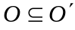。以前两条蜕变关系为例，衍生测试用例扩大了纬度的查询范围。因此，衍生测试用例输出包含的地震数量应不小于原始测试用例包含的地震数量，同时原始用例包含的地震集合是衍生用例包含的地震集合的子集。其他的蜕变关系采用类似规则提取。

表 6-12 matchQuakes接口的蜕变关系集合
MR | R | R_{f}
MR2-1 | minLat’<minLat,  maxLat’=maxLat | quakes.count ≤ quakes’.count,  (quake₁, quake₂, …)(quake₁’, quake₂’, …)
MR2-2 | minLat’=minLat,  maxLat’>maxLat | quakes.count ≤ quakes’.count,  (quake₁, quake₂, …)(quake₁’, quake₂’, …)
MR2-3 | minLng’<minLng,  maxLng’=maxLng | quakes.count ≤ quakes’.count,  (quake₁, quake₂, …)(quake₁’, quake₂’, …)
MR2-4 | minLng’=minLat,  maxLng’>maxLng | quakes.count ≤ quakes’.count,  (quake₁, quake₂, …)(quake₁’, quake₂’, …)
MR2-5 | minDepth’<minDepth,  maxDepth’=maxDepth | quakes.count ≤ quakes’.count,  (quake₁, quake₂, …)(quake₁’, quake₂’, …)
MR2-6 | minDepth’=minDepth,  maxDepth’>maxDepth | quakes.count ≤ quakes’.count,  (quake₁, quake₂, …)(quake₁’, quake₂’, …)
MR2-7 | minMag’<minMag,  maxMag’=maxMag | quakes.count ≤ quakes’.count,  (quake₁, quake₂, …)(quake₁’, quake₂’, …)
MR2-8 | minMag’=minLat,  maxMag’>maxMag | quakes.count ≤ quakes’.count,  (quake₁, quake₂, …)(quake₁’, quake₂’, …)
MR2-9 | minDate’<minDate,  maxDate’=maxDate | quakes.count ≤ quakes’.count,  (quake₁, quake₂, …)(quake₁’, quake₂’, …)
MR2-10 | minDate’=minDate,  maxDate’>maxDate | quakes.count ≤ quakes’.count,  (quake₁, quake₂, …)(quake₁’, quake₂’, …)
MR2-11 | minDepth=null, maxDepth=null,  minDepth’≠null,  maxDepth’ ≠null | quakes.count ≤ quakes’.count,  (quake₁, quake₂, …)(quake₁’, quake₂’, …)
MR2-12 | minMag=null, maxMag=null,  minMag’≠null,  maxMag’ ≠null | quakes.count ≤ quakes’.count,  (quake₁, quake₂, …)(quake₁’, quake₂’, …)

    - 实验结果
实例研究1发现，不同大小的测试用例集虽然对某些变体的故障检测率产生影响（非0%且非100%），但几乎不影响所有变体的平均故障检测率。故本实验的测试用例集大小只取值为100。
表 6-13总结了724个非等价变体的故障检测率。

表 6-13 地震查询服务724个变体的平均故障检测率
 | MR2-1 | MR2-2 | MR2-3 | MR2-4 | MR2-5 | MR2-6
FDR | 23.9% | 27.1% | 23.9% | 26.3% | 22.7% | 22.5%
 | MR2-7 | MR2-8 | MR2-9 | MR2-10 | MR2-11 | MR2-12
FDR | 22.6% | 22.6% | 22.6% | 22.6% | 23.3% | 22.6%

表 6-14总结了12条蜕变关系的变异得分情况。结果显示，蜕变关系MR2-1至MR2-4以及MR2-11能够杀死绝大多数变体，其余的蜕变关系也能杀死20%以上的变体。所有蜕变关系联合使用能够杀死高达94.1%的变体，比任何单一蜕变关系的检错能力都要强。这一点与实例研究一结论相同。
表 6-14 地震查询服务724个变体的变异得分
 | MR2-1 | MR2-2 | MR2-3 | MR2-4 | MR2-5 | MR2-6
N_{k} | 665 | 665 | 664 | 673 | 193 | 164
MS | 91.9% | 91.9% | 91.7% | 93.0% | 26.7% | 22.7%
 | MR2-7 | MR2-8 | MR2-9 | MR2-10 | MR2-11 | MR2-12 | Total
N_{k} | 167 | 173 | 177 | 174 | 661 | 171 | 681
MS | 23.1% | 23.9% | 24.4% | 24.0% | 91.3% | 23.6% | 94.1%

  - 实例研究3
    - 待测程序
使用人民币大小写转换服务作为待测程序。该服务提供了一个convert操作接口，用户输入小写金额，服务返回相应的大写金额。人民币的大小写转换在日常经济活动中使用非常频繁，如汇款、借贷、签订合同等。表 6-15，表 6-16给出了转换规则，包括金额的不同数量级与中文大写的对应关系以及阿拉伯小写数字与中文大写的对应关系。例如根据转换规则，小写金额“1234567.89”对应的大写为“壹佰贰拾叁万肆仟伍佰陆拾柒元捌角玖分”。
表 6-15 数字数量级与大写对照表
数量级 | 10⁻² | 10⁻¹ | 10⁰ | 10¹ | 10² | 10³ | 10⁴ | 10⁵ | 10⁶
大写 | 分 | 角 | 圆 | 拾 | 佰 | 仟 | 万 | 拾万 | 佰万

表 6-16 人民币大小写对照表
小写 | 0 | 1 | 2 | 3 | 4 | 5 | 6 | 7 | 8 | 9
大写 | 零 | 壹 | 贰 | 叁 | 肆 | 伍 | 陆 | 柒 | 捌 | 玖

图 6-3描述了convert接口的WSDL片段。
<xsd:element name="convertInput">
<xsd:complexType>
<xsd:sequence>
<xsd:element name="number" type="xsd:string"/>
</xsd:sequence>
</xsd:complexType>
</xsd:element>
<xsd:element name="convertOutput">
<xsd:complexType>
<xsd:sequence>
<xsd:element name="output" type="xsd:string"/>
</xsd:sequence>
</xsd:complexType>
</xsd:element>
……
<wsdl:message name="convertRequest">
<wsdl:part element="tns:convertInput" name="parameters"/>
</wsdl:message>
<wsdl:message name="convertResponse">
<wsdl:part element="tns:convertOutput" name="parameters"/>
</wsdl:message>
<wsdl:portType name="RmbtoGbbob">
<wsdl:operation name="convert">
<wsdl:input message="tns:convertRequest"/>
<wsdl:output message="tns:convertResponse"/>
</wsdl:operation>
图 6-3 convert接口的WSDL片段
    - 蜕变关系
从convert接口提取了4条蜕变关系，如表 6-17所示。表 6-17中使用N和N’表示原始、衍生测试用例，O和O’表示原始、衍生测试用例的输出。这些蜕变关系覆盖了大多数转换情况，特别是对数字0的处理。

表 6-17 人民币大小写转换服务蜕变关系集合
MR | R | R_{f}
MR3-1 | N’ 由N在左边添加一个非0数字d得到。C_{d}是数字d的大写方式 ，C_{p} 是N’最高位数量级对应的大写 | O’ = C_{d} + C_{p} + O
MR3-2 | 即N为整数。 在N右边顺序插入小数点“.”，数字d_{j}和d_{f}得到N’， d_{j}和d_{f}对应的大写为C_{dj}和C_{df} | (1) O’ = O + C_{dj} + “角” + C_{df} + “分”, 其中 d_{j} ≠ 0 且 d_{f} ≠ 0;  (2) O’ = O + C_{dj} + “角”, 其中d_{j} ≠ 0且d_{f} = 0; or  (3) O’ = O + C_{df} + “分”, 其中d_{j} = 0且d_{f} ≠ 0.
MR3-3 | 替换N中的非0数字d为另一个非0数字d’得到N’，d与d’对应的大写为C_{d}和C_{d’} | O’ 等于替换O中的C_{d}为C’_{d}
MR3-4 | 替换N中的非0数字d为0得到N’，d对应的大写为C_{d}，N’最高为数量级对应的大写为C_{p} | O’ 等于删除O中的C_{d}和C_{p}

    - 实验结果
表 6-18显示了人民币大小写转换服务地195个非等价变体的平均故障检测率。实验设定测试用例集大小为100。从表 6-18中可以看出：各蜕变关系的故障检测率有明显差异，其中MR3-4的故障检测率最高，MR3-2最低。
表 6-18 人民币大小写转换服务195个变体的故障检测率
 | MR3-1 | MR3-2 | MR3-3 | MR3-4
FDR | 64.1% | 58.9% | 64.8% | 74.2%

表 6-19总结了在人民币大小写转换服务上应用蜕变测试的变异得分。
表 6-19 人民币大小写转换服务变异得分
 | MR3-1 | MR3-2 | MR3-3 | MR3-4 | Total
N_{k} | 141 | 122 | 158 | 154 | 161
MS | 72.3% | 62.6% | 81.0% | 79.0% | 82.6%

  - 小结
采用三个不同应用领域的Web服务对本文提出的面向Web服务的蜕变测试方法地有效性进行了评估。实验结果表明，在无需Oracle的情况下，上述方法依然能够检测出77.5%至94.1%的植入故障，有效缓解了SOA环境下Web服务测试的Oracle问题。此外，MT4WS工具实现了面向Web服务的蜕变测试框架并能够高效、快捷地辅助用户对Web服务进行蜕变测试。
- 相关工作及比较
简要介绍Web服务测试以及蜕变测试的国内外研究进展，并与本文工作进行比较。
  - 面向Web服务的测试技术
SOA环境的特殊性为Web服务的测试带来了许多挑战。为了应对这些挑战，人们提出了大量测试方法。许多传统软件测试技术被应用于Web服务的测试，如边界值测试^{[33]}，回归测试^{[34]}，基于故障的测试^{[35]}， 基于合约的测试^{[36]}等。
一些新的测试技术或测试平台近年来不断涌现。Bartolini等^{[37]}开发了TAXI工具，该工具可根据WSDL产生Web服务的测试用例。Bai等^{[38]}提出了一种针对Web服务的基于本体的等价类测试技术并开发了原型工具。Lenz等^{[39]}在Web服务的测试中使用了模型驱动的测试方法。Zhang^{[40]}利用HP LoadRunner和IBM Aglet开发了一个Web服务测试平台。
上述Web服务测试技术或工具多数聚焦于测试用例的选择策略，大都以Oracle存在为前提。然而，在Oracle不存在或难以得到的情况下这些测试方法的有效性受到了极大的限制。本文提出的面向Web服务的蜕变测试框架及其支持工具MT4WS无需Oracle也能够有效地测试Web服务。
针对Web服务测试的Oracle问题，人们也曾做过尝试性研究。Tsai等^{[41]}提出了一种称为ASTRAR (adaptive service testing and ranking with automated Oracle generation and test case ranking)的方法。该方法在规格说明相同但实现不同的若干Web服务上，使用排名算法统计这些服务的输出，出现次数较多的输出作为测试Oracle。这种方法通常被称为N-版本编程。虽然该方法能够避开单一输入的Oracle的获取，但必须依赖大量相同规格说明的Web服务，在无法获得足够数量的Web服务时该方法不可用。并且N-版本编程在Oracle不存在时往往不能给出可靠的结果。本文提出的蜕变测试方法可针对单一Web服务进行测试。经验研究表明，该方法提供了一种可靠地测试结果验证机制代替Oracle验证机制。
Chan等^{[42]}提出了一种基于蜕变测试的SOA软件在线测试方法。该方法能够有效产生离线测试用例并应用于在线测试。然而，该方法在离线测试时假设Oracle存在，本文提出的方法并没有类似假设。
  - 蜕变测试
蜕变测试技术不同于传统测试技术，后者通过比较程序的实际输出与预期输出是否相同判断是否存在故障，而前者基于蜕变关系验证原始测试用例与衍生测试用例的输出是否满足指定关系。蜕变测试技术为解决软件测试Oracle问题提供了新颖的思路，近年来已成为软件测试领域的研究热点。研究人员在蜕变测试技术的各个方面展开了研究。本节列举几个主要研究方向，并总结该方向国内外的研究进展。
    - 蜕变关系构造
蜕变关系是蜕变测试技术的核心概念。蜕变测试过程中测试用例的生成及测试结果的验证均以蜕变关系为基础，因此，从蜕变测试概念提出以来，如何构造良好的蜕变关系始终是蜕变测试研究的重要方面。
在已有的研究中，人们通常采用实例研究的方法，针对特定程序构造蜕变关系并评估蜕变测试技术或蜕变关系的有效性。通过在大量程序上构造的蜕变关系的特点和结构加以分析，总结了若干蜕变关系的评价准则。
Chen等通过上述方式提出了一些构造蜕变关系的原则^{[28]}。Chen使用求最短路径程序作为实例，分别使用黑盒和白盒方法构造蜕变关系。根据实验结果指出，1）相关领域专业知识并是构造良好的蜕变关系的必要条件；2）良好的蜕变关系应尽量使程序执行路径多样化；3）熟悉程序的结构对于构造蜕变关系十分重要。由于不可能掌握程序的所有代码，故掌握程序的关键算法更为重要。
Mayer等在Chen的研究基础上改进了构造蜕变关系的一般原则^{[21]}。针对Java矩阵运算程序构造了16条蜕变关系。经过对比、分析，总结出以下几条蜕变关系选取原则：1）等式两边只有一个程序输出的蜕变关系比较差；2）线性组合形式的蜕变关系较好；3）蜕变关系包含越多的程序语义信息越好；4）如果蜕变关系与典型程序算法相似策略详细，其适用性比较有限。董国伟等在^{[43]}中提出了复合蜕变关系的概念。将单一蜕变关系按照一定顺序进行组合，其效果好于单一蜕变关系。
本文的经验研究也表明，由于单一蜕变关系反映了程序不同方面的特性，故将蜕变关系组合使用的检错效果强于任何单一蜕变关系。文献^{[29]}根据已有的蜕变测试在各领域、各类型程序的经验研究成果，总结归纳了蜕变关系的若干类型。此外，Liu等^{[44]}提出了一种蜕变关系构造方法，该方法通过简单地组合已有蜕变关系得到新的蜕变关系。实例研究发现该方法能够较容易地构造新的蜕变关系，且比原始的蜕变关系具有更高的成本效益。Asrafi等^{[45]}使用实例研究的方法观察到蜕变关系的检错能力与代码覆盖率有直接联系，代码覆盖率越高的蜕变关系检错能力越强。
上述研究提出了一些蜕变关系的构造原则或对不同形式的蜕变关系进行了比较与研究，对本文的经验研究具有一定的指导意义，但并没有指出构造有效地蜕变关系的具体方法。由于程序千差万别，其各自的固有特性差异较大，提取出通用的蜕变关系构造准则难度较大。另一方面，即使存在某些构造准则的指导，缺少通用的蜕变关系表示法依然会制约蜕变测试的自动化。据此本文提出了MRDL语言，基于XML支持了若干常用数据类型蜕变关系的通用描述，进一步提高了蜕变测试的自动化程度。
    - 原始测试用例选取
测试用例是软件测试方法的核心部分。某种程度上，软件测试方法的演化来自于对测试用例选取有效性的不断改进。蜕变测试中的测试用例包括原始测试用例与衍生测试用例。
原始测试用例选取方面主要通过两种途径：一种是使用给定的测试用例或已通过的测试用例；另一种是使用某种方法产生新的测试用例。目前的研究主要采用第二种方式。此种方式获取测试用例的方式主要有特殊值选取、随机值选取和迭代测试等。
Chen等对选取特殊值产生原始测试用例进行研究^{[25]}，研究表明蜕变测试中的特殊值测试集通过蜕变关系提高了其可靠性，蜕变测试可以检测出某些特殊值在传统测试方法无法发现的错误。而使用随机值作为原始用例时能够覆盖更大的测试范围，使测试更加有效。
吴鹏等在上述工作的基础上对特殊值、随机值产生原始测试用例的检错效果进行了定量比较^{[46]}。实验结果表明随机值作为原始测试用例在检错能力上优于特殊值作为原始测试用例。针对特殊值选取的不充分性和随机值选取的盲目性这两个缺陷，吴鹏等又提出了迭代测试的方法^{[47]}。迭代测试将每次产生的衍生测试用例作为下一次测试的原始测试用例，采用IMT算法，链式地使用蜕变关系。
由于IMT算法的复杂性很高，董国伟等又提出了改进的APCEMSI算法^{[43]}，可以减少算法的时间代价。上述三种方法就综合效率和复杂度来说，随机值测试仍然是最实用的，因此MT4WS工具采用随机值方法生成原始测试用例，保证了原始测试用例的选择公平性及效率。
    - 蜕变测试的多领域应用
蜕变测试技术最初主要应用于数值型计算程序。后来Chen指出，任何包含多个输入输出的可预期关系都可以作为蜕变关系^{[11]}。换言之，无论程序应用于何种领域，只要程序本身的特性蕴含多个输入输出的可预期关系，就可以使用蜕变测试技术。
随着计算机技术的发展，新型软件不断涌现，蜕变测试技术也被广泛的应用到了这些领域当中，包括数值计算^{[48]}、图像处理^{[16]}、并行编译^{[49]}、嵌入式软件^{[50]}、生物信息^{[15]}等领域，且取得了良好的效果。本文针对SOA环境的特点提出的面向Web服务的蜕变测试框架，将蜕变测试拓展到新的应用领域。
  - 小结
SOA的广泛应用，使其基本组成单元——Web服务的测试成为软件测试领域和服务计算领域的研究热点。已有的Web服务测试方法通常假设Oracle存在，而实际上Oracle问题在Web服务的测试中十分突出。本文提出的面向Web服务的蜕变测试方法，在Oracle不存在的情况下为Web服务的测试提供了新的思路。开发的自动化测试工具MT4WS，能够帮助用户有效地对Web服务进行蜕变测试。
经过多年的研究与实践，蜕变测试技术已被证明可以在各领域有效地缓解软件测试Oracle问题^{[12,13]}，但在某些方面仍存在不足^{[14]}：如与传统断言检查方法相比，蜕变测试检错能力更强但测试效率有待提高^{[51]}、蜕变关系的构造缺少一般性指导原则、原始测试用例的选取的重复性较高，缺少自动化测试工具等等。
目前蜕变测试的研究主要包括以下热点^{[14]}：实用蜕变关系构造技术的研究；提高原始测试用例选取的有效性；对于新型软件的蜕变测试研究；开发蜕变测试自动化测试平台和工具等。本文不仅针对SOA的特点在Web服务测试中应用了蜕变测试技术，同时提出了高效的蜕变测试框架、蜕变关系通用描述语言MRDL，并基于MRDL开发了蜕变测试自动化工具，提高了蜕变测试的实用性和自动化程度。
- 结论
Web服务集成于SOA软件以前必须保证其实现的正确性。软件测试是一种保证软件可靠性的有效方法。SOA环境的新特性使Web服务测试的测试预期问题（Oracle问题）十分突出。已有的测试方法大都已Oracle存在为前提，在Oracle不存在或难以得到的情况下无法应用。本文提出了一种针对Web服务的蜕变测试方法。该方法利用待测程序固有属性提取蜕变关系。基于蜕变关系由原始测试用例生成衍生测试用例并比较其结果，无需单一测试用例的Oracle。结合SOA的特点提出了面向Web服务的蜕变测试框架并开发了支持工具MT4WS，开发了支持蜕变关系的通用描述语言MRDL。
以三个不同应用领域的真实Web服务作为待测程序，开展了经验研究，评估上述方法的有效性及工具的实用性。实验借助MT4WS工具，使用变异分析技术植入故障并评估测试框架的有效性，结合实验过程评价MT4WS的实用性。经验研究结果表明，77.5%至94.1%的变体被杀死，上述方法有效地缓解了Web服务测试的Oracle问题。借助MRDL语言，用户能够快捷、准确地输入各类蜕变关系而不必针对具体的待测程序手工编写测试脚本，显著降低了测试时间开销。MT4WS工具实现了面向Web服务的蜕变测试框架的功能，能够有效地辅助测试者对Web服务进行蜕变测试。MRDL语言和MT4WS工具增强了蜕变测试技术的实用性，提高了蜕变测试的自动化程度。
本文主要创新点如下：
- 提出了一种面向Web服务的蜕变测试方法及框架；
- 提出了一种蜕变测试通用描述语言MRDL；
- 提出了一组基于MRDL的蜕变测试算法，包括衍生测试用例生成算法，测试执行算法及结果验证算法；
- 基于上述框架、描述语言与算法，开发了支持工具MT4WS。
当前研究工作存在的不足及未来工作：
- 蜕变关系需要从规格说明中手工提取。进一步研究蜕变关系的自动提取方法，并集成到MT4WS工具中。
- MRDL支持有限的蜕变关系类型。进一步扩展MRDL，支持更为复杂的蜕变关系，例如迭代蜕变关系等。
- 进一步扩展MT4WS工具，使其不仅支持Web服务，还支持更多软件架构或开发范型。
- 进一步改进MT4WS的界面设计，增强用户体验与使用效率。

参考文献
- Papazoglou M, Traverso P, Dustdar S, et al. Service-oriented computing: A research roadmap [J]. International Journal on Cooperative Information Systems, 2008, 17(2): 223-255.
- Haas H, Brown A. W3C, Web Services Glossary[S], http://www.w3.org/TR/ws-gloss/.
- Peltz C. Web services orchestration: A review of emerging technologies, tools, and standards[R]. Technical Report, Hewlett-Packard Company, http://devresource.hp.com/drc/
- Sun Changai, Khoury E and Aiello M. Transaction management in service-oriented systems: Requirements and a proposal [J]. IEEE Transactions on Services Computing, 2011, (4):167-180.
- Myers G J and Sandler C. The Art of Software Testing[M]. New York: John Wiley & Sons, 2004.
- Weyuker E J. On Testing Non-testable Programs [J]. The Computer Journal, 1982, 25(4): 465-470.
- Bartolini C, Bertolino A, Elbaum S, et al. Whitening SOA testing[C]. //Proceedings of ESEC-FSE’09, ACM Press, 2009:161-170.
- Canfora G, Penta M D. Service Oriented Architecture testing: A survey [J]. LNCS 5413, 2009: 78–105.
- Farooq A, Georgieva K, Dumke R R. Challenges in evaluating SOA test processes [J]. LNCS 5338, 2008:107–113.
- Chen T Y, Cheung S C, Yiu S M. Metamorphic testing: A new approach for generating next test cases[R]. Technical Report HKUST-CS98-01. Hong Kong, 1998.
- Chen T Y, Kuo F C, Tse T H, et al. Metamorphic Testing and Beyond[C]. //Proceedings of the 11th Annual International Workshop on Software Technology and Engineering Practice (STEP’03), IEEE Computer Society, 2003:94-100.
- Chen T Y. Metamorphic Testing：A Simple Approach to Alleviate the Oracle Problem[C]. //Proceedings of 5th IEEE International Symposium on Service Oriented System Engineering (SOSE 2010), IEEE Computer Society, 2010:1-2.
- Murphy C. Metamorphic Testing Techniques to Detect Defects in Applications without Test Oracles [D]. New York: Columbia University, 2010.
- 董国伟, 徐宝文, 陈林, 等. 蜕变测试技术综述[J]. Journal of Frontiers of Computer Science and Technology, 2009. 3(2): 130-143.
- Chen T Y, Joshua W K H, Liu Huai, et al. An innovative approach for testing bioinformatics programs using metamorphic testing [J]. BMC Bioinformatics, 2009, 10(24): 1-12.
- Ding Junhua, Wu Tong, Lu Jun Q, et al. Self-Checked Metamorphic Testing of an Image Processing Program[C]. //Proceedings of 4th IEEE International Conference on Secure Software Integration and Reliability Improvement (SSIRI 2010), IEEE Computer Society, 2010: 190-197.
- Xie Xiaoyuan, Ho J W K, Chen T Y, et al. Testing and Validating Machine Learning Classifiers by Metamorphic testing[J]. Journal of Systems and Software (JSS), 2011, 84(4):544-558.
- Yoo S. Metamorphic Testing of Stochastic Optimisation[C]. //Proceedings of the 3rd International Conference on Software Testing, Verification, and Validation Workshops (ICSTW’10), IEEE Computer Society, 2010:192-201.
- OASIS. Web Services Business Process Execution Language [OL], http://www.oasis-open.org/committees/tc_home.php?wg_abbrev=wsbpel>, 2006.
- 白晓颖, 赵冲冲, 戴桂兰, 等. Web服务测试研究[J]. 计算机科学, 2006, 33(2):252-256.
- Mayer J, Guderlei R. An Empirical Study on the Selection of Good Metamorphic Relations [C]. //Proceedings of the 30th Annual International Computer Software and Applications Conference (COMPSAC'06), IEEE Computer Society, 2006, 1:475-484.
- Murphy C, Shen K, Kaiser G. Automatic system testing of programs without test Oracles[C]. //Proceedings of the 18th International Symposium on Software Testing and Analysis (ISSTA’09), ACM Press, 2009: 189-199.
- Jia Yue, Harman M. An Analysis and Survey of the Development of Mutation Testing [J]. IEEE Transactions on Software Engineering, 2011, 37(5): 649-678
- Zhang Lu, Hou Shanshan, Hu Junjue, et al. Is operator-based mutant selection superior to random mutant selection? //Proceedings of the 32nd ACM/IEEE International Conference on Software Engineering (ICSE '10), ACM Press, 2010:435-444.
- Chen T Y, Kuo F C, Liu Ying, et al. Metamorphic Testing and Testing with Special Values[C]. //Proceedings of 2004 Software Engineering, Artificial Intelligence, Networking and Parallel/Distributed Computing (SNPD 2004), 2004: 128-134.
- 吴鹏, 施小纯, 唐江峻, 等. 关于蜕变测试和特殊用例测试的实例研究[J]. 软件学报, 2005, 16(7):1210-1220.
- Eviware. soapUI: the Web Services Testing tool[OL], http://www.soapui.org/
- Chen T Y, Huang D H, Tse T H, et al. Case Studies on the Selection of Useful Relations in Metamorphic Testing[C]. //Proceedings of the 4th Ibero-American Symposium on Software Engineering and Knowledge Engineering (JIISIC 2004), 2004: 1-15.
- 王瑢, 贲可荣. 蜕变关系构造基本准则与策略研究. 计算机科学, 2012,(1): 115-120.
- Offutt J, Ma Y S, Kwon Y R. An experimental mutation system for Java [J]. ACM SIGSOFT Software Engineering Notes, Workshop on Empirical Research in Software Testing, 2004, 29(5): 1-4.
- Sun Changai, Wang Guan, Mu Baohong, et al. A Metamorphic Relation-Based Approach to Testing Web Services Without Oracles [J]. International Journal on Web Service Research (IJWSR), 2012, 9(1): 51-73.
- Sosnoski D. Java web services: The high cost of WS-Security [OL]. http://www.ibm.com/developerworks/java/library/j-jws6/index.html.
- Zhang Jia. Fault Injection-based Test Case Generation for SOA-oriented Software[C]. //Proceedings 2006 IEEE International Conference on Service Operations and Logistics and Informatics, 2006: 1070-1078.
- Ruth M, Tu S. A safe regression test selection technique for web services[C]. //Proceedings of the 2nd International Conference on Internet and Web Application and Services (ICIW2007), Mauritius, 2007:47.
- Offutt J, Xu W. Generating test cases for web services using data perturbation [J]. ACM SIGSOFT Software Engineering Notes, ACM Press, 2004, 29(5):1-10.
- Heckel R, Lohmann M. Towards contract-based testing of web services[C]. //Proceedings of the 2004 International Workshop on Test and Analysis of Component Based Systems (TACoS2004), 2004: 145-456.
- Bartolini C, Bertolino A, Marchetti E, et al. WS-TAXI: A WSDL-based testing tool of web services[C]. //Proceedings of the 2nd International Conference on Software Testing Verification and Validation (ICST2009), 2009:326-335.
- Bai Xiaoying, Lee Shufang, Tsai W T, et al. Ontology-based test modelling and partitioning testing of web services[C]. //Proceedings of the 6th International Conference on Web Services (ICWS2008), 2008:465-472.
- Lenz C, Chimiak-Opoka J, Breu R. Model driven testing of SOA-based software[C]. //Proceedings of the Workshop on Software Engineering Methods for Service-Oriented Architecture (SEMSOA2007), 2007: 99-110.
- Zhang Jia. A Mobile Agent-Based Tool Supporting Web Services Testing [J]. Wireless Personal Communications (WPC), 2011, 56(1):147-172.
- Tsai W T, Chen Y, Paul R, et al. Adaptive testing, Oracle generation, and test case generation for web services[C]. //Proceedings of the 29th International Computer Software and Applications Conference (COMPSAC2005), 2005, 2:101-106.
- Chan W K, Cheung S C, Leung K R P H. Towards a metamorphic testing methodology for service-oriented software applications[C]. //Proceedings of the Fifth International Conference on Quality Software (QSIC’05), IEEE Computer Society, 2005:470-476.
- Dong G W, Nie C H, Xu B W, et al. An effective iterative metamorphic testing algorithm based on program path analysis[C]. Proceeding of 7th Annual International Conference on Quality Software (QSIC 2007), 2007:292-297.
- Liu Huai, Liu Xuan, Chen T Y. A new method for constructing metamorphic relations[C]. //Proceedings of the 10th International Conference on Quality Software (QSIC2012), 2012:59-68.
- Asrafi M, Liu Huai, Kuo F C. On testing effectiveness of metamorphic relations: a case study[C]. //Proceedings of the 5th International Conference on Secure Software Integration and Reliability Improvement (SSIRI 2011), 2011:147-456.
- 吴鹏, 施小纯, 唐江峻, 等. 关于蜕变测试和特殊用例测试的实例研究. 软件学报, 2005,16(7): 1210-1220.
- Wu Peng. Iterative Metamorphic Testing[C]. //Proceedings of the 29th Annual International Computer Software and Applications Conference (COMPSAC’05), 2005:19-24.
- Chen T Y, Feng Jianqiang, Tse T H. Metamorphic Testing of Programs on Partial Differential Equations: A Case Study[C]. //Proceedings of the 26th International Computer Software and Applications Conference on Prolonging Software Life: Development and Redevelopment (COMPSAC '02). IEEE Computer Society, 2002:327-333.
- Zhou Zhiquan, Huang D H, Tse T H, et al. Metamorphic Testing and Its Applications [C]. //Proceedings of the 8th International Symposium on Future Software Technology (ISFST 2004), Software Engineers Association, 2004: 1-6.
- Kuo F C, Chen T Y, Tam W K. Testing embedded software by metamorphic testing: A wireless metering system case study[C]. //Proceedings of the 2011 IEEE 36th Conference on Local Computer Networks (LCN ’11). IEEE Computer Society, 2011: 291-294.
- 张震宇,陈荣光,谢俊谦, 等. 蜕变测试和断言检查的比较与实验研究[J]. 软件学报, 2009, 20(10):2637-2654.
- ATM服务转账接口6个蜕变关系的MRDL文档
<?xml version="1.0" encoding="UTF-8"?>
<!--Sample XML file generated by XMLSpy v2010 (http://www.altova.com)-->
<mrSet wsdl="www.example.org/ATMService?wsdl" operation="transfer" xsi:noNamespaceSchemaLocation="MRDL.xsd" xmlns:xsi="http://www.w3.org/2001/XMLSchema-instance">
<mr>
<relationOfInput>
<relation>
<expressionFollowUp>
<expDescrption>amount_</expDescrption>
</expressionFollowUp>
<expressionSource>
<expDescrption>2*amount</expDescrption>
</expressionSource>
<operator>EQ</operator>
</relation>
</relationOfInput>
<relationOfOutput>
<relation>
<expressionFollowUp>
<expDescrption>balanceDeltaFrom_</expDescrption>
</expressionFollowUp>
<expressionSource>
<expDescrption>2*balanceDeltaFrom</expDescrption>
</expressionSource>
<operator>NGT</operator>
</relation>
<relation>
<expressionFollowUp>
<expDescrption>balanceDeltaTo_</expDescrption>
</expressionFollowUp>
<expressionSource>
<expDescrption>2*balanceDeltaTo</expDescrption>
</expressionSource>
<operator>EQ</operator>
</relation>
</relationOfOutput>
</mr>

<mr>
<relationOfInput>
<relation>
<expressionFollowUp>
<expDescrption>mode_</expDescrption>
</expressionFollowUp>
<expressionSource>
<expDescrption>2</expDescrption>
</expressionSource>
<operator>EQ</operator>
</relation>
<relation>
<expressionFollowUp>
<expDescrption>1</expDescrption>
</expressionFollowUp>
<expressionSource>
<expDescrption>mode</expDescrption>
</expressionSource>
<operator>EQ</operator>
</relation>

</relationOfInput>
<relationOfOutput>
<relation>
<expressionFollowUp>
<expDescrption>balanceDeltaFrom_-balanceDeltaTo_</expDescrption>
</expressionFollowUp>
<expressionSource>
<expDescrption>balanceDeltaFrom-balanceDeltaTo</expDescrption>
</expressionSource>
<operator>EQ</operator>
</relation>
</relationOfOutput>
</mr>

<mr>
<relationOfInput>
<relation>
<expressionFollowUp>
<expDescrption>mode_</expDescrption>
</expressionFollowUp>
<expressionSource>
<expDescrption>0</expDescrption>
</expressionSource>
<operator>NEQ</operator>
</relation>
<relation>
<expressionFollowUp>
<expDescrption>0</expDescrption>
</expressionFollowUp>
<expressionSource>
<expDescrption>mode</expDescrption>
</expressionSource>
<operator>EQ</operator>
</relation>

</relationOfInput>
<relationOfOutput>
<relation>
<expressionFollowUp>
<expDescrption>balanceDeltaFrom_-balanceDeltaTo_</expDescrption>
</expressionFollowUp>
<expressionSource>
<expDescrption>balanceDeltaFrom-balanceDeltaTo</expDescrption>
</expressionSource>
<operator>GT</operator>
</relation>
</relationOfOutput>
</mr>

<mr>
<relationOfInput>
<relation>
<expressionFollowUp>
<expDescrption>mode_</expDescrption>
</expressionFollowUp>
<expressionSource>
<expDescrption>3</expDescrption>
</expressionSource>
<operator>NEQ</operator>
</relation>
<relation>
<expressionFollowUp>
<expDescrption>3</expDescrption>
</expressionFollowUp>
<expressionSource>
<expDescrption>mode</expDescrption>
</expressionSource>
<operator>EQ</operator>
</relation>

</relationOfInput>
<relationOfOutput>
<relation>
<expressionFollowUp>
<expDescrption>balanceDeltaFrom_-balanceDeltaTo_</expDescrption>
</expressionFollowUp>
<expressionSource>
<expDescrption>balanceDeltaFrom-balanceDeltaTo</expDescrption>
</expressionSource>
<operator>NLT</operator>
</relation>
</relationOfOutput>
</mr>

<mr>
<relationOfInput>
<relation>

<expressionFollowUp>
<expDescrption>amount_</expDescrption>
</expressionFollowUp>
<expressionSource>
<expDescrption>amount</expDescrption>
</expressionSource>
<operator>GT</operator>
</relation>
</relationOfInput>
<relationOfOutput>
<relation>
<expressionFollowUp>
<expDescrption>balanceDeltaFrom_</expDescrption>
</expressionFollowUp>
<expressionSource>
<expDescrption>balanceDeltaFrom</expDescrption>
</expressionSource>
<operator>GT</operator>
</relation>
<relation>
<expressionFollowUp>
<expDescrption>balanceDeltaTo_</expDescrption>
</expressionFollowUp>
<expressionSource>
<expDescrption>balanceDeltaTo</expDescrption>
</expressionSource>
<operator>GT</operator>
</relation>
</relationOfOutput>
</mr>

<mr>
<relationOfInput>
<relation>
<expressionFollowUp>
<expDescrption>accountTo_</expDescrption>
</expressionFollowUp>
<expressionSource>
<expDescrption>accountFrom</expDescrption>
</expressionSource>
<operator>EQ</operator>
</relation>
<relation>
<expressionFollowUp>
<expDescrption>accountFrom_</expDescrption>
</expressionFollowUp>
<expressionSource>
<expDescrption>accountTo</expDescrption>
</expressionSource>
<operator>EQ</operator>
</relation>
</relationOfInput>
<relationOfOutput>
<relation>
<expressionFollowUp>
<expDescrption>balanceDeltaFrom_</expDescrption>
</expressionFollowUp>
<expressionSource>
<expDescrption>balanceDeltaTo</expDescrption>
</expressionSource>
<operator>EQ</operator>
</relation>
</relationOfOutput>
</mr>
</mrSet>

作者简历及在学研究成果
- 作者入学前简历

起止年月 | 学习或工作单位 | 备注
2006年9月至2010年7月 | 在北京科技大学计算机科学与技术攻读学士学位

- 在学期间从事的科研工作
- 北京市自然科学基金项目“蜕变测试应用于服务组装中的若干关键问题研究”（4112037），主要参与人。
- 计算机科学国家重点实验室开放课题“面向Web服务及其组合的蜕变测试技术与框架研究”（SYSKF1105），主要参与人。
- 中央高校基本科研业务费资助项目“面向SOA的新型软件测试技术与工具”（FRF-SD-12-015A），主要参与人。
- 孙昌爱，王冠，温情. 面向Web服务的蜕变测试软件(MT4WS V1.0) V1.0, 软件著作权, 受理号：2012R11S113286；提交日期：2012.11.09.
- 在学期间所获的科研奖励
- “学术之星”，北京科技大学计算机与通信工程学院，2011
- “学术之星”，北京科技大学计算机与通信工程学院，2012
- 在学期间发表的论文
- Chang-ai Sun, Guan Wang, Baohong Mu, Huai Liu, Zhaoshun Wang, T.Y. Chen. Metamorphic Testing for Web Services: Framework and Case Study. Proceedings of the 9th International Conference on Web Services (ICWS 2011), IEEE Computer Society, Washington D.C., USA, 2011: 283-290. 已发表. EI刊源. EI检索. 检索号20113914379346.
- Chang-ai Sun, Guan Wang, Baohong Mu, Huai Liu, Zhaoshun Wang, T.Y. Chen. A Metamorphic Relation-Based Approach to Testing Web Services Without Oracles[J]. International Journal on Web Service Research (IJWSR), 2012, 9(1): 51-73. 已发表. SCI, EI刊源. SCI, EI检索. 检索号009SX
- Chang-ai Sun, Guan Wang, Kai-Yuan Cai, T.Y. Chen. Towards Dynamic Random Testing for Web Services, Proceedings of 36th Annual IEEE International Computer Software and Application Conference (COMPSAC 2012), IEEE Computer Society, July 16-July 20, 2012, Izmir, Turkey. pp.164-169. 已发表. EI刊源. EI检索. 检索号 （CCF推荐B类会议，录用率17.3%）
- Chang-ai Sun, Guan Wang, Kai-Yuan Cai, T.Y. Chen. Distribution-aware Mutation Analysis. Proceedings of 9th IEEE International Workshop on Software Cybernetics (IWSC 2012), co-located with 36th Annual IEEE International Computer Software and Application Conference (COMPSAC 2012), IEEE Computer Society, Izmir, Turkey, July 16-July 20, 2012: 164-169. 已发表. EI刊源. EI检索. 检索号 （CCF推荐B类会议，录用率17.3%）
- 孙昌爱, 王冠. MujavaX: 一个支持非均匀分布的变异生成系统. 计算机研究与发展. 已录用. EI索引
- 孙昌爱，王冠，赵永梅. Web服务的开发过程框架及其实例研究[J]. 中国科技论文在线精品论文，2011，4(20)：1828-1832

独创性说明
本人郑重声明：所呈交的论文是我个人在导师指导下进行的研究工作及取得研究成果。尽我所知，除了文中特别加以标注和致谢的地方外，论文中不包含其他人已经发表或撰写的研究成果，也不包含为获得北京科技大学或其他教育机构的学位或证书所使用过的材料。与我一同工作的同志对本研究所做的任何贡献均已在论文中做了明确的说明并表示了谢意。
签名：___________ 日期：____________

关于论文使用授权的说明
本人完全了解北京科技大学有关保留、使用学位论文的规定，即：学校有权保留送交论文的复印件，允许论文被查阅和借阅；学校可以公布论文的全部或部分内容，可以采用影印、缩印或其他复制手段保存论文。
（保密的论文在解密后应遵循此规定）

签名：___________ 导师签名：___________ 日期：____________

学位论文数据集
关键词* | 密级* | 中图分类号* | UDC | 论文资助
Web 服务，软件测试，蜕变测试，测试预期问题，面向服务的架构 | 公开 | TP311 | 004.41 | 北京市自然科学基金项目“蜕变测试应用于服务组装中的若干关键问  题研究” (4112037)
学位授予单位名称* |  | 学位授予单位代码* | 学位类别*  工学 | 学位级别*  硕士
北京科技大学 |  | 10008 | 工学 | 硕士
论文题名* |  | 并列题名 |  | 论文语种*
面向Web服务的蜕变测试技术与工具研究 |  |  |  | 中文
作者姓名* | 王冠 |  | 学号* | S20101416
培养单位名称* |  | 培养单位代码* | 培养单位地址 | 邮编
北京科技大学 |  | 10008 | 北京市海淀区学院路30号 | 100083
学科专业* |  | 研究方向* | 学制* | 学位授予年*
计算机科学与技术 |  | 软件测试，服务计算 | 2.5年 | 2013
论文提交日期* | 2012.12.20
导师姓名* | 孙昌爱 |  | 职称* | 副教授
评阅人 | 答辩委员会主席* |  | 答辩委员会成员
王成耀（校内）  李征（校外） | 郑雪峰 |  | 王昭顺  王忠民
电子版论文提交格式 文本（msword） 图像（ ） 视频（ ） 音频（ ） 多媒体（ ） 其他（ ）
推荐格式：application/msword；application/pdf
电子版论文出版（发布）者 |  | 电子版论文出版（发布）地 |  | 权限声明
论文总页数* | 71
共33项，其中带*为必填数据，为22项。

